Vertailu III-IV nelj. 2022 ja III-IV nelj. 2021 | Liikevaihto |  | Henkilöstö | Palkkasumma |  | Vienti
%-muutos edellisvuoden vastaavaan ajankohtaan verrattuna | Satakunta | Koko maa | Satakunta | Satakunta | Koko maa | Satakunta | Koko maa
A-X Kaikki toimialat III neljännes 2022 vs. III neljännes 2021 | 24,1 % | 17,2 % | 1,2 % | 4,9 % | 6,7 %
IV neljännes 2022 vs. IV neljännes 2021 | 16,4 % | 10,1 % | 0,1 % | 4,2 % | 5,6 %
2. puolivuosi; III ja IV nelj. 2022 vs. 2021 | 20,0 % | 13,4 % | 0,6 % | 4,6 % | 6,2 %
C Teollisuus III neljännes 2022 vs. III neljännes 2021 | 38,9 % | 23,0 % | 1,6 % |  |  | 46,5 % | 25,4 %
IV neljännes 2022 vs. IV neljännes 2021 | 29,2 % | 12,5 % | 0,1 % |  |  | 42,1 % | 13,4 %
2. puolivuosi; III ja IV nelj. 2022 vs. III ja IV neljännes 2021 | 33,8 % | 17,4 % | 0,9 % |  |  | 44,1 % | 18,9 %
10-11 Elintarviketeollisuus III neljännes 2022 vs. III neljännes 2021 | 17,9 % | 13,0 % | -2,7 % |  |  | 29,3 % | 19,4 %
IV neljännes 2022 vs. IV neljännes 2021 | 22,3 % | 11,8 % | -2,4 % |  |  | 24,3 % | 13,4 %
2. puolivuosi; III ja IV nelj. 2022 vs. 2021 | 20,3 % | 12,4 % | -2,6 % |  |  | 26,7 % | 16,4 %
16-17, 310 Metsäteollisuus III neljännes 2022 vs. III neljännes 2021 | 31,7 % | 19,3 % | -1,1 % |  |  | 37,3 % | 27,1 %
IV neljännes 2022 vs. IV neljännes 2021 | 27,5 % | 8,9 % | -1,2 % |  |  | 30,1 % | 8,8 %
2. puolivuosi; III ja IV nelj. 2022 vs. 2021 | 29,4 % | 14,0 % | -1,2 % |  |  | 33,5 % | 17,6 %
20-22 Kemianteollisuus III neljännes 2022 vs. III neljännes 2021 | 19,4 % | 30,8 % | -1,6 %
IV neljännes 2022 vs. IV neljännes 2021 | -2,4 % | 12,8 % | -4,4 %
2. puolivuosi; III ja IV nelj. 2022 vs. 2021 | 7,9 % | 21,3 % | -3,0 %
24 Metallien jalostus III neljännes 2022 vs. III neljännes 2021 | 69,2 % | 27,0 % | 2,4 %
IV neljännes 2022 vs. IV neljännes 2021 | 58,5 % | 4,9 % | 3,9 %
2. puolivuosi; III ja IV nelj. 2022 vs. 2021 | 63,3 % | 15,2 % | 3,1 %
25 Metallituotteiden valmistus III neljännes 2022 vs. III neljännes 2021 | 10,8 % | 10,6 % | 1,3 %
IV neljännes 2022 vs. IV neljännes 2021 | 6,5 % | 6,4 % | -2,7 %
2. puolivuosi; III ja IV nelj. 2022 vs. 2021 | 8,6 % | 8,4 % | -0,7 %
28 Koneiden ja laitteiden valmistus III neljännes 2022 vs. III neljännes 2021 | 41,5 % | 22,7 % | 1,8 %
IV neljännes 2022 vs. IV neljännes 2021 | 18,9 % | 6,8 % | 0,0 %
2. puolivuosi; III ja IV nelj. 2022 vs. 2021 | 29,0 % | 13,5 % | 0,9 %
26-27 Elektr.- ja sähkötuott. valm. III neljännes 2022 vs. III neljännes 2021 | 17,3 % | 13,9 % | 10,3 %
IV neljännes 2022 vs. IV neljännes 2021 | 18,7 % | 17,6 % | -0,6 %
2. puolivuosi; III ja IV nelj. 2022 vs. 2021 | 18,0 % | 15,9 % | 4,7 %
24-30 Teknologiateollisuus III neljännes 2022 vs. III neljännes 2021 | 54,2 % | 16,8 % | 2,3 % |  |  | 58,2 % | 16,5 %
IV neljännes 2022 vs. IV neljännes 2021 | 37,3 % | 10,7 % | 0,5 % |  |  | 54,9 % | 12,7 %
2. puolivuosi; III ja IV nelj. 2022 vs. 2021 | 45,0 % | 13,5 % | 1,4 % |  |  | 56,4 % | 14,4 %
Meriteollisuusklusteri III neljännes 2022 vs. III neljännes 2021 | 22,0 % |  | -4,6 %
IV neljännes 2022 vs. IV neljännes 2021 | 7,7 % |  | -6,7 %
2. puolivuosi; III ja IV nelj. 2022 vs. 2021 | 15,4 % |  | -5,6 %
Pori-Huittinen-teollisuusvyöhyke III neljännes 2022 vs. III neljännes 2021 | 51,4 % |  | 2,4 %
IV neljännes 2022 vs. IV neljännes 2021 | 38,3 % |  | 0,5 %
2. puolivuosi; III ja IV nelj. 2022 vs. 2021 | 44,3 % |  | 1,5 %
Automaatio- ja robotiikka (Robocoast) III neljännes 2022 vs. III neljännes 2021 | 100,1 % |  | 2,7 %
IV neljännes 2022 vs. IV neljännes 2021 | 64,5 % |  | 2,2 %
2. puolivuosi; III ja IV nelj. 2022 vs. 2021 | 82,3 % |  | 2,4 %
Meri-Porin teollisuusalue (ei sis. Venatoria) III neljännes 2022 vs. III neljännes 2021 | 75,8 % |  | 6,7 %
IV neljännes 2022 vs. IV neljännes 2021 | 20,6 % |  | -2,1 %
2. puolivuosi; III ja IV nelj. 2022 vs. 2021 | 44,6 % |  | 2,3 %
F Rakentaminen III neljännes 2022 vs. III neljännes 2021 | 6,6 % | 10,1 % | 2,0 %
IV neljännes 2022 vs. IV neljännes 2021 | 8,3 % | 3,3 % | -5,6 %
2. puolivuosi; III ja IV nelj. 2022 vs. 2021 | 7,5 % | 6,5 % | -1,8 %
G Tukku- ja vähittäiskauppa III neljännes 2022 vs. III neljännes 2021 | 7,1 % | 8,9 % | -3,6 %
IV neljännes 2022 vs. IV neljännes 2021 | 4,7 % | 5,4 % | -4,6 %
2. puolivuosi; III ja IV nelj. 2022 vs. 2021 | 5,9 % | 7,1 % | -4,1 %
I Majoitus- ja ravitsemistoiminta III neljännes 2022 vs. III neljännes 2021 | 11,3 % | 20,8 % | -4,0 %
IV neljännes 2022 vs. IV neljännes 2021 | 12,7 % | 17,1 % | -6,3 %
2. puolivuosi; III ja IV nelj. 2022 vs. 2021 | 12,0 % | 19,0 % | -5,1 %
JLMN Liike-elämän palvelut III neljännes 2022 vs. III neljännes 2021 | 6,0 % | 11,4 % | 2,2 %
IV neljännes 2022 vs. IV neljännes 2021 | 5,5 % | 8,5 % | -1,1 %
2. puolivuosi; III ja IV nelj. 2022 vs. 2021 | 5,7 % | 9,8 % | 0,6 %
Q Terveys- ja sosiaalipalvelut (yksityiset) III neljännes 2022 vs. III neljännes 2021 |  |  | 2,4 %
IV neljännes 2022 vs. IV neljännes 2021 |  |  | 2,7 %
2. puolivuosi; III ja IV nelj. 2022 vs. 2021 |  |  | 2,5 %
Palvelualat yhteensä (GIJLMNQ) III neljännes 2022 vs. III neljännes 2021 |  |  | 0,2 %
IV neljännes 2022 vs. IV neljännes 2021 |  |  | 0,3 %
2. puolivuosi; III ja IV nelj. 2022 vs. 2021 |  |  | 0,2 %
Luovat alat* III neljännes 2022 vs. III neljännes 2021 | 3,5 % | 5,7 % | 3,6 %
IV neljännes 2022 vs. IV neljännes 2021 | 0,9 % | -0,4 % | -0,5 %
2. puolivuosi; III ja IV nelj. 2022 vs. 2021 | 2,1 % | 2,4 % | 1,5 %
* Luovat alat sisältää joukkoviestinnän, muotoilun ja mainonnan, taiteen ja kulttuuriperinnön, viihteen, urheilun ja käsityöalojen yrityksiä
Yleinen talouskehitys: lähde: Tilastokeskus, asiakaskohtainen suhdannepalvelu 2023. Suhdannetiedot ulottuvat v. 2022 joulukuun loppuun. 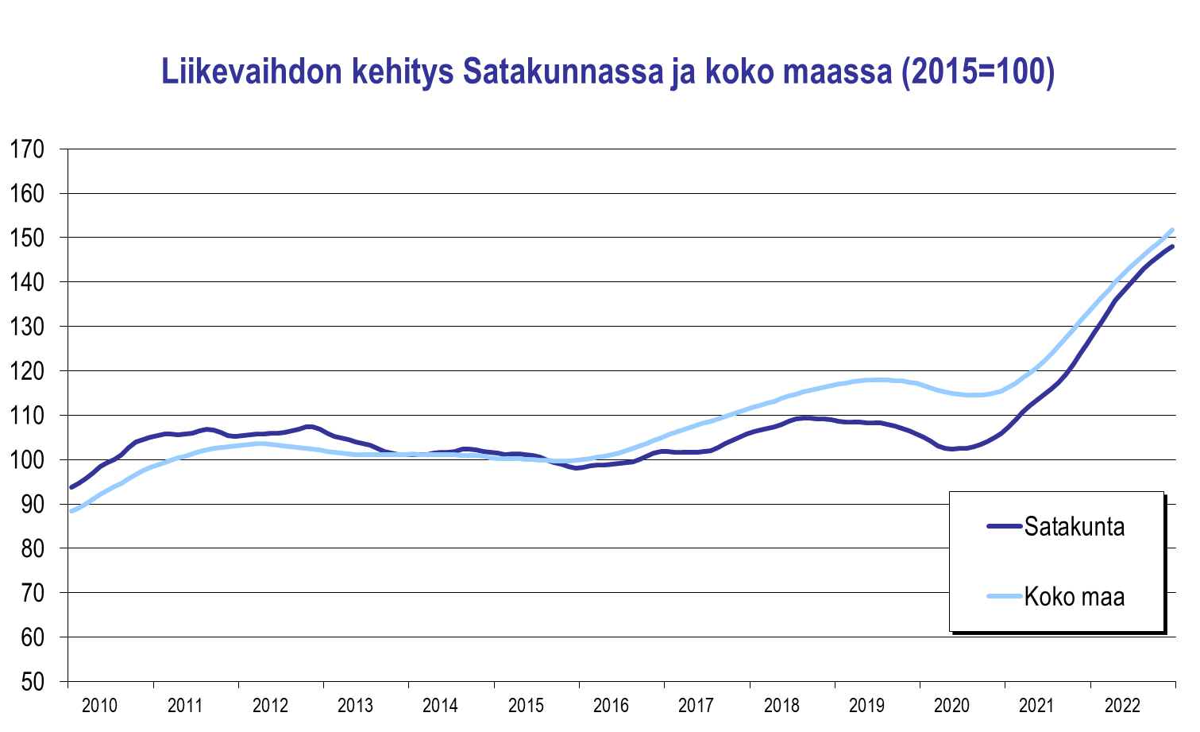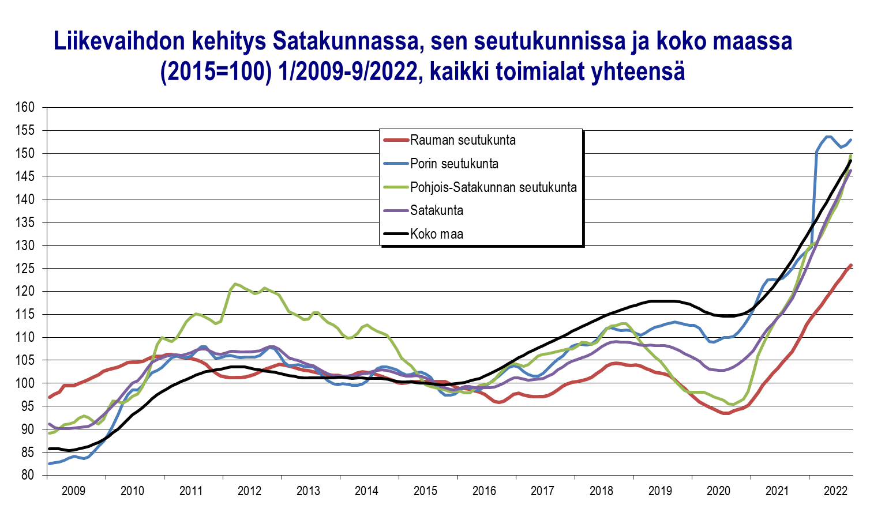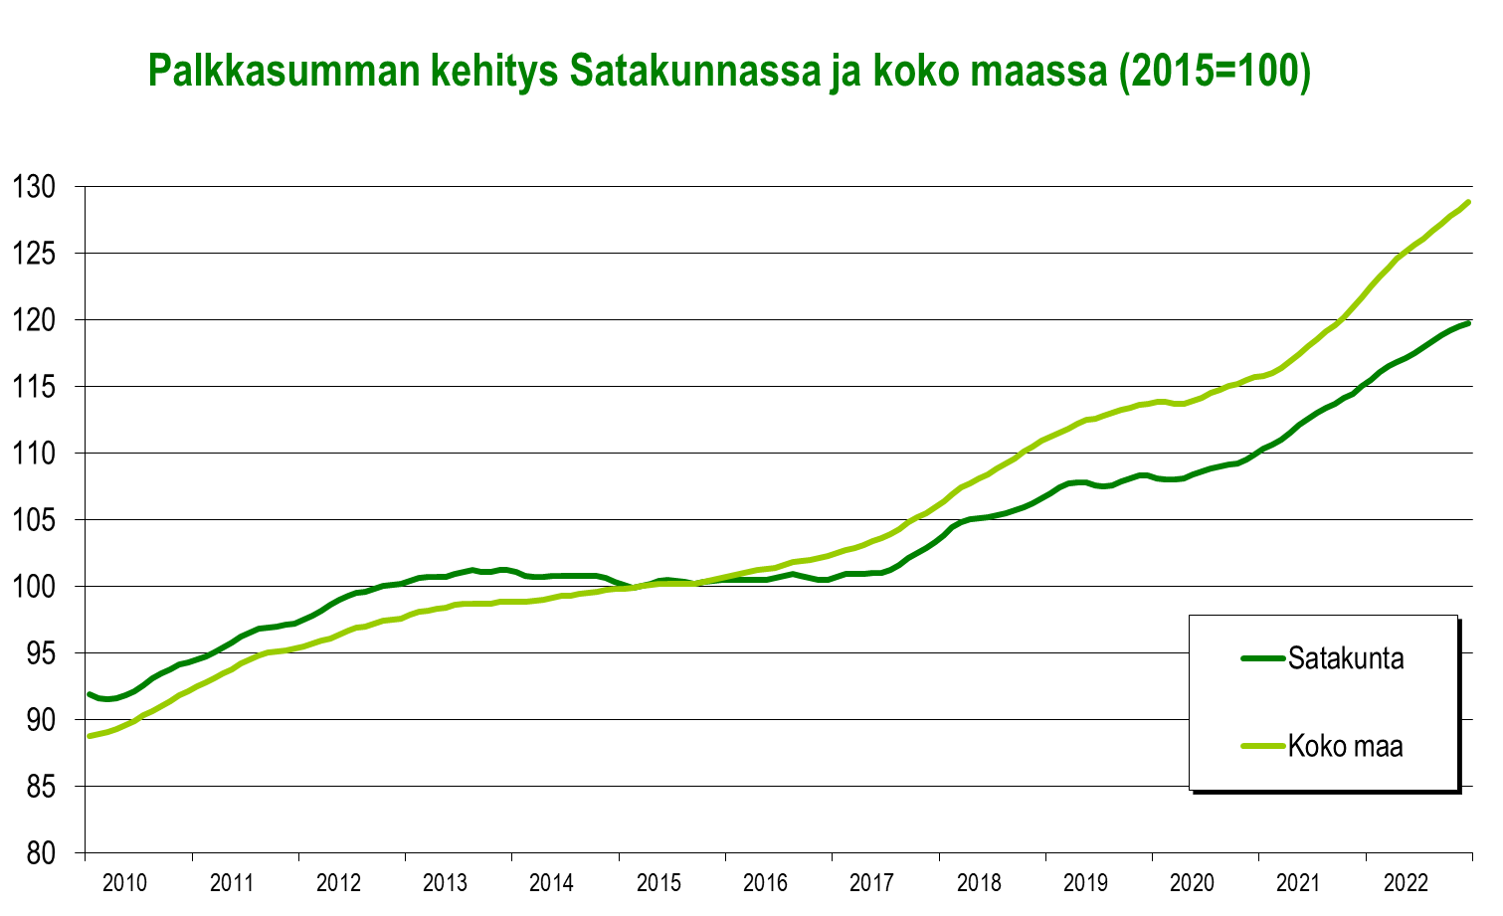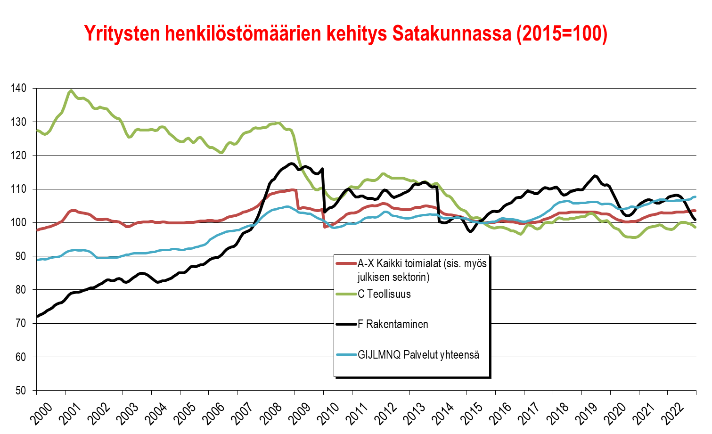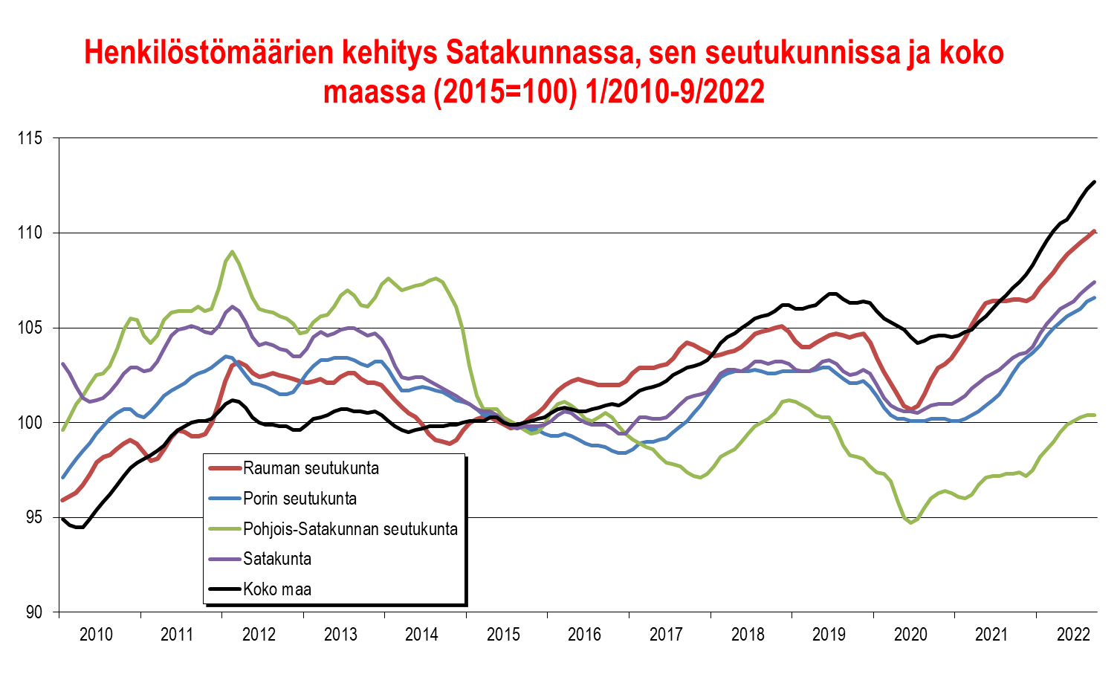

Teollisuus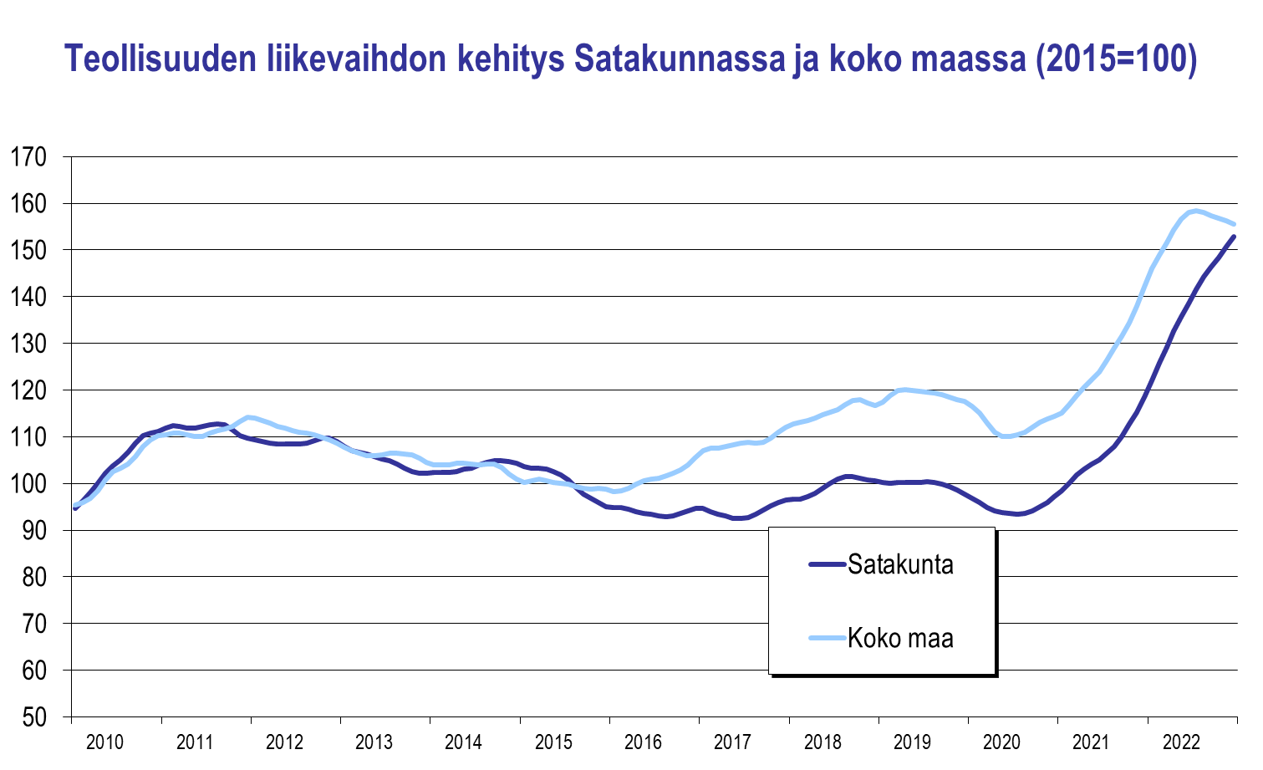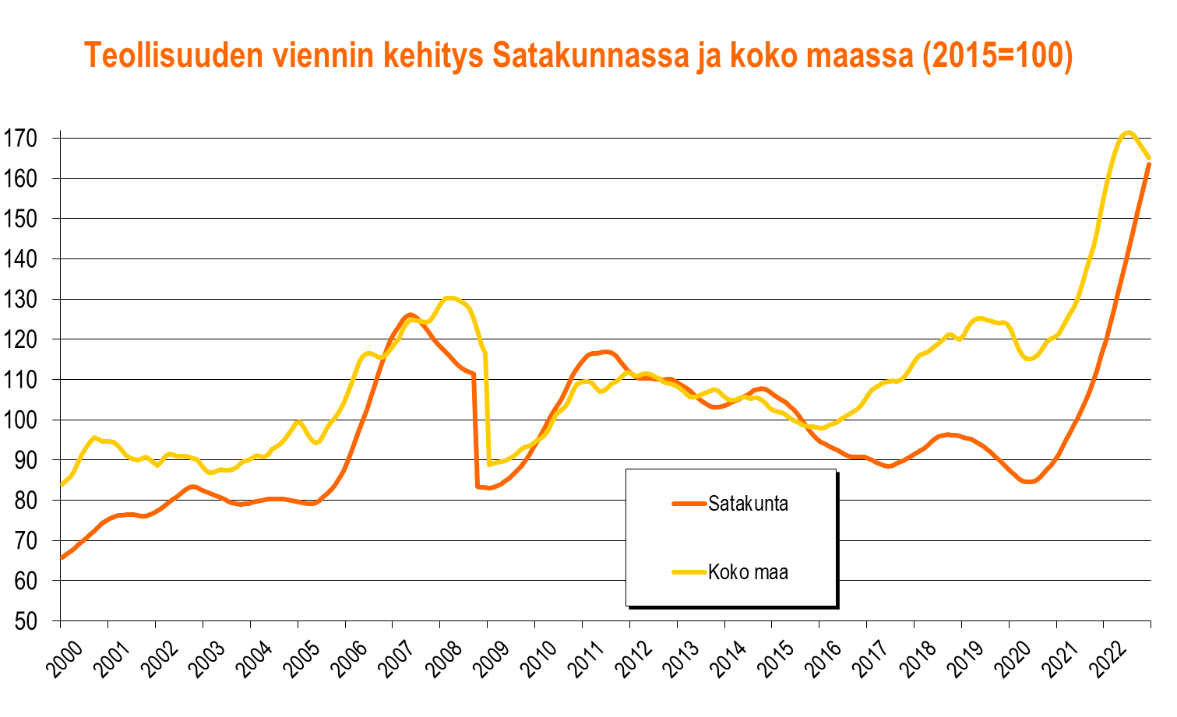

Teknologiateollisuus (TOL 24–30, sis. myös telakat, ei sis. tietotekniikkaa)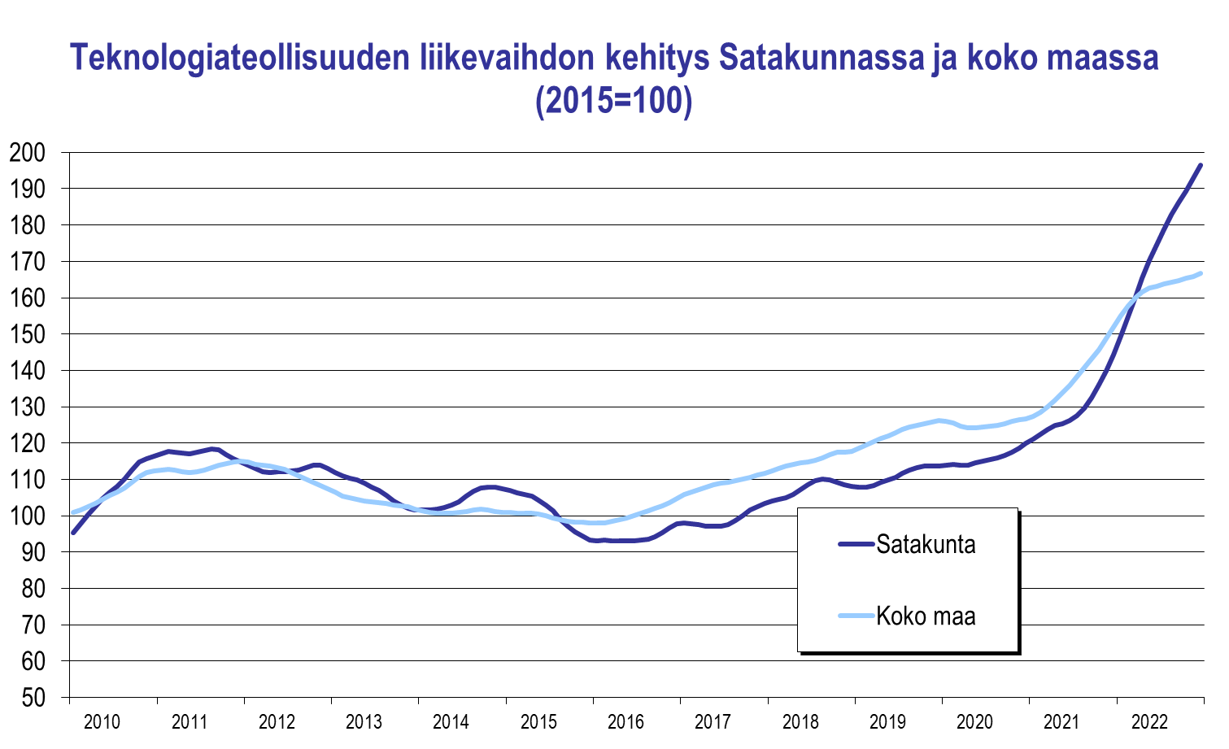
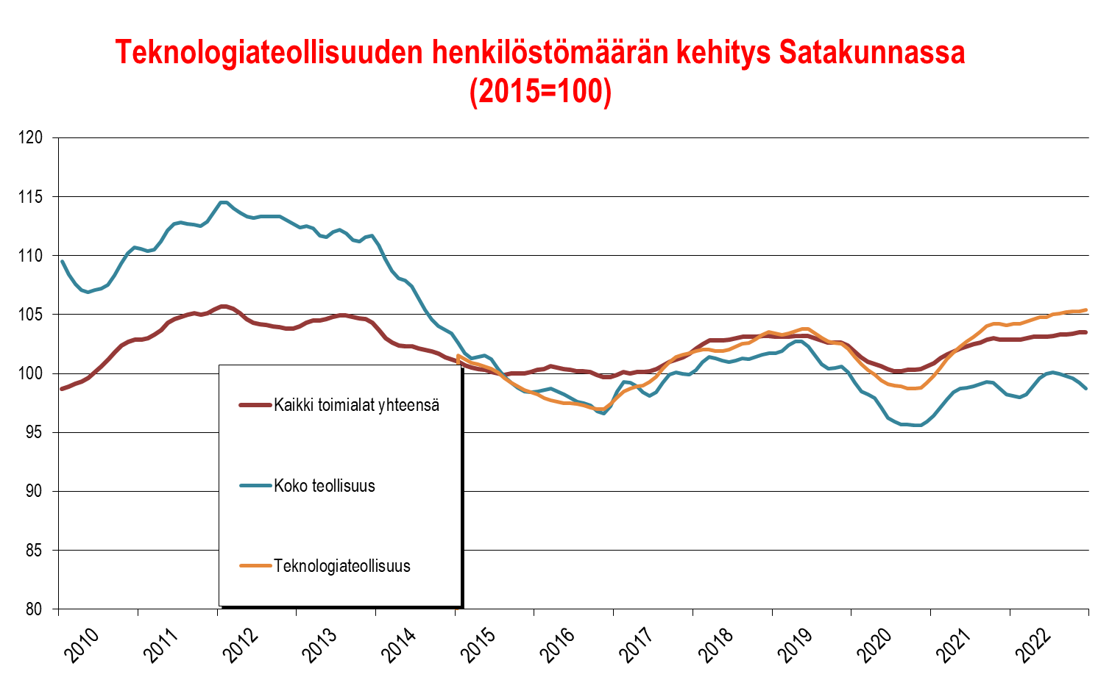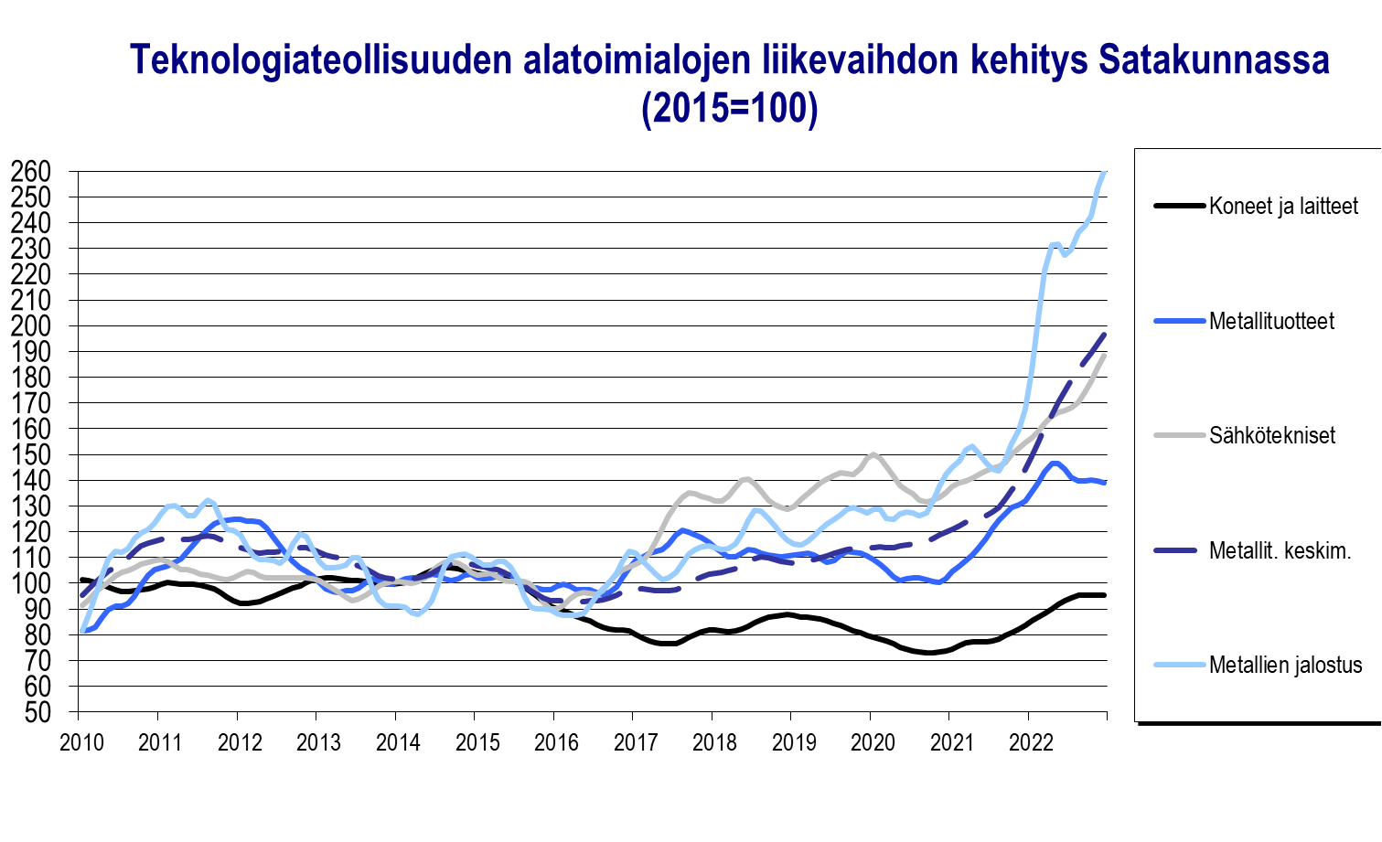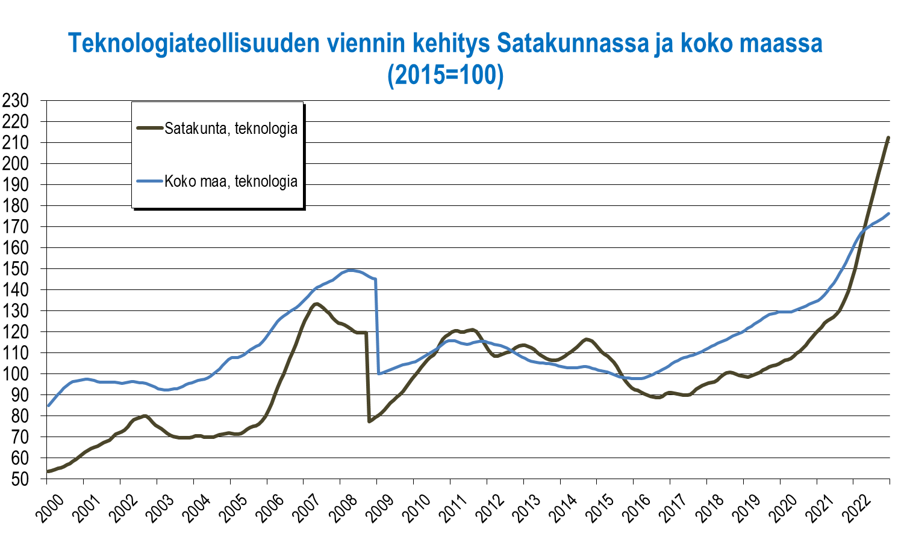

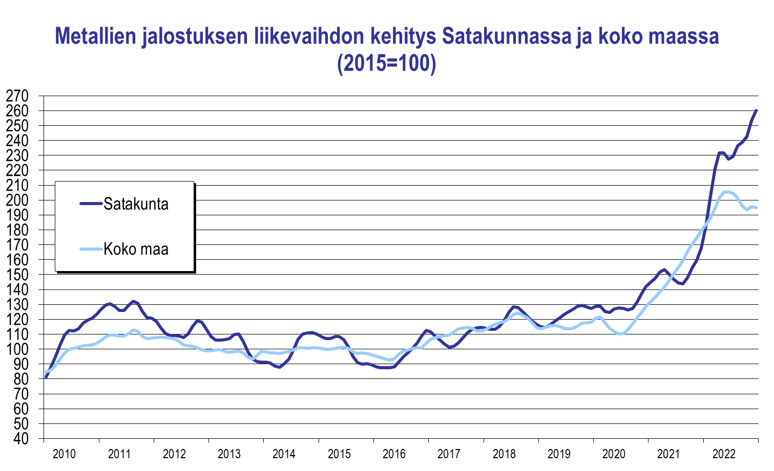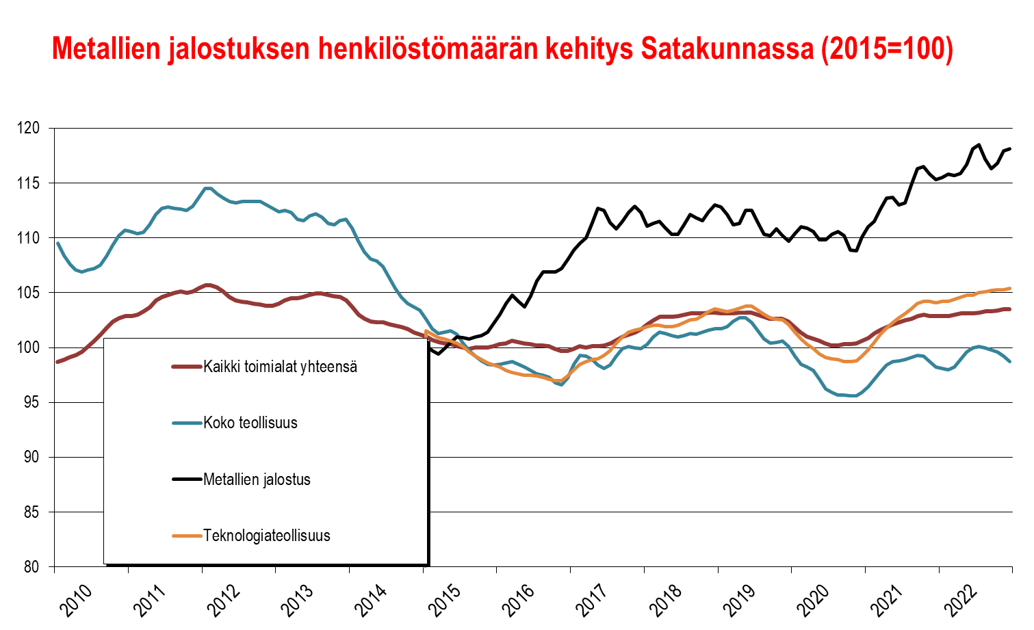

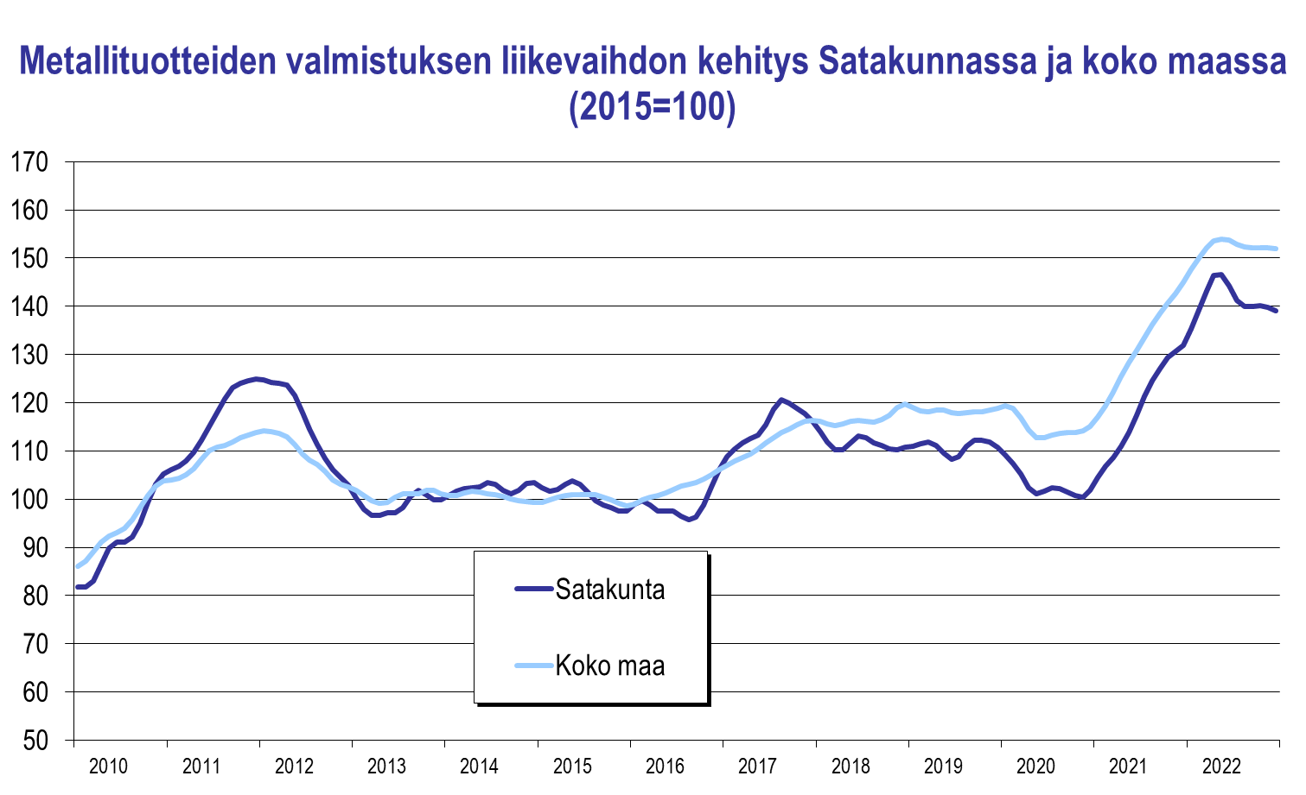

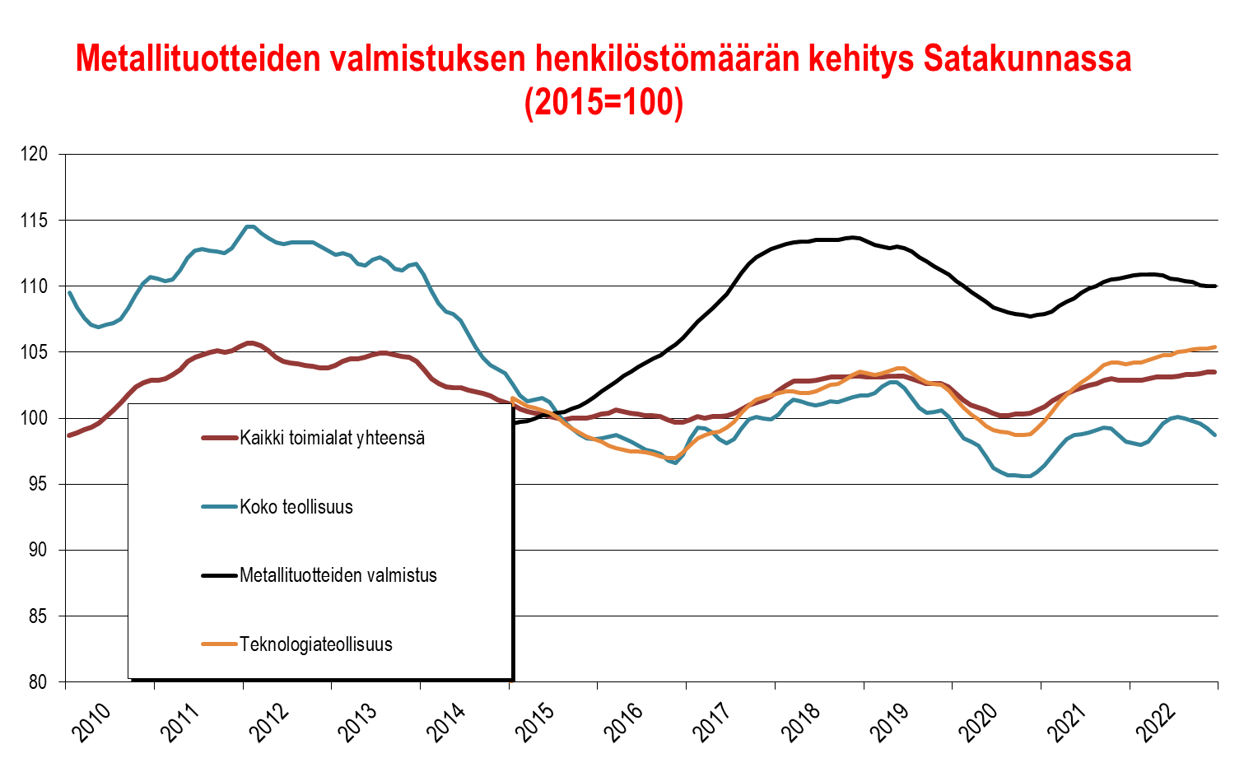

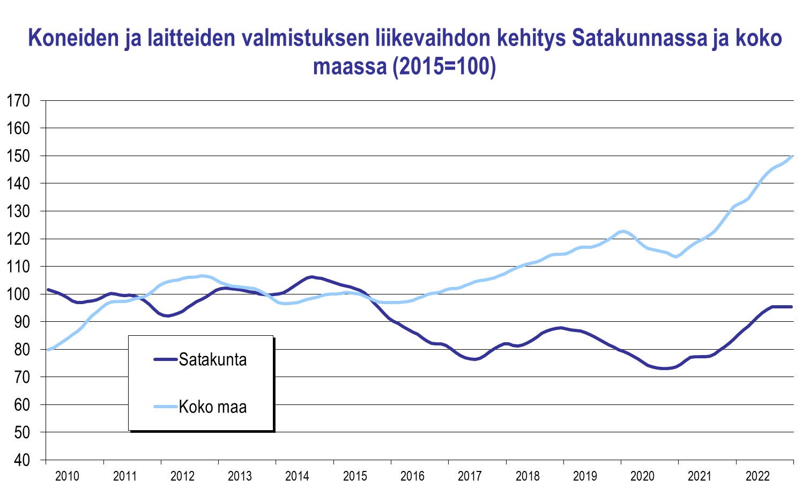

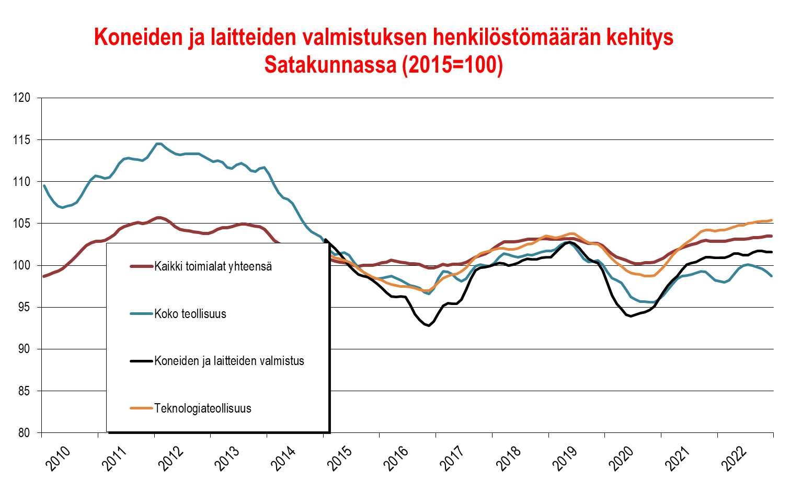

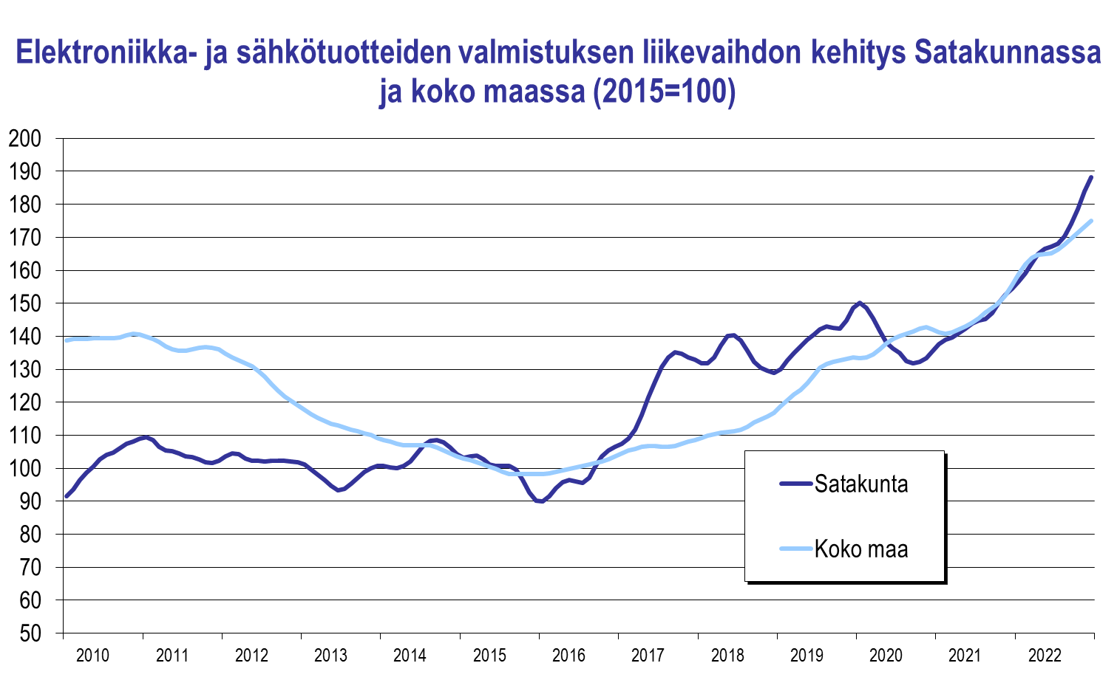

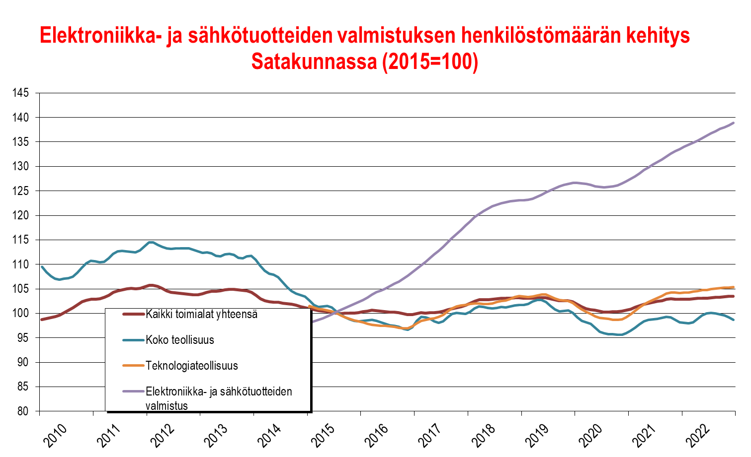

Metsäteollisuus (puu- ja paperiteollisuus sekä huonekalujen valmistus)

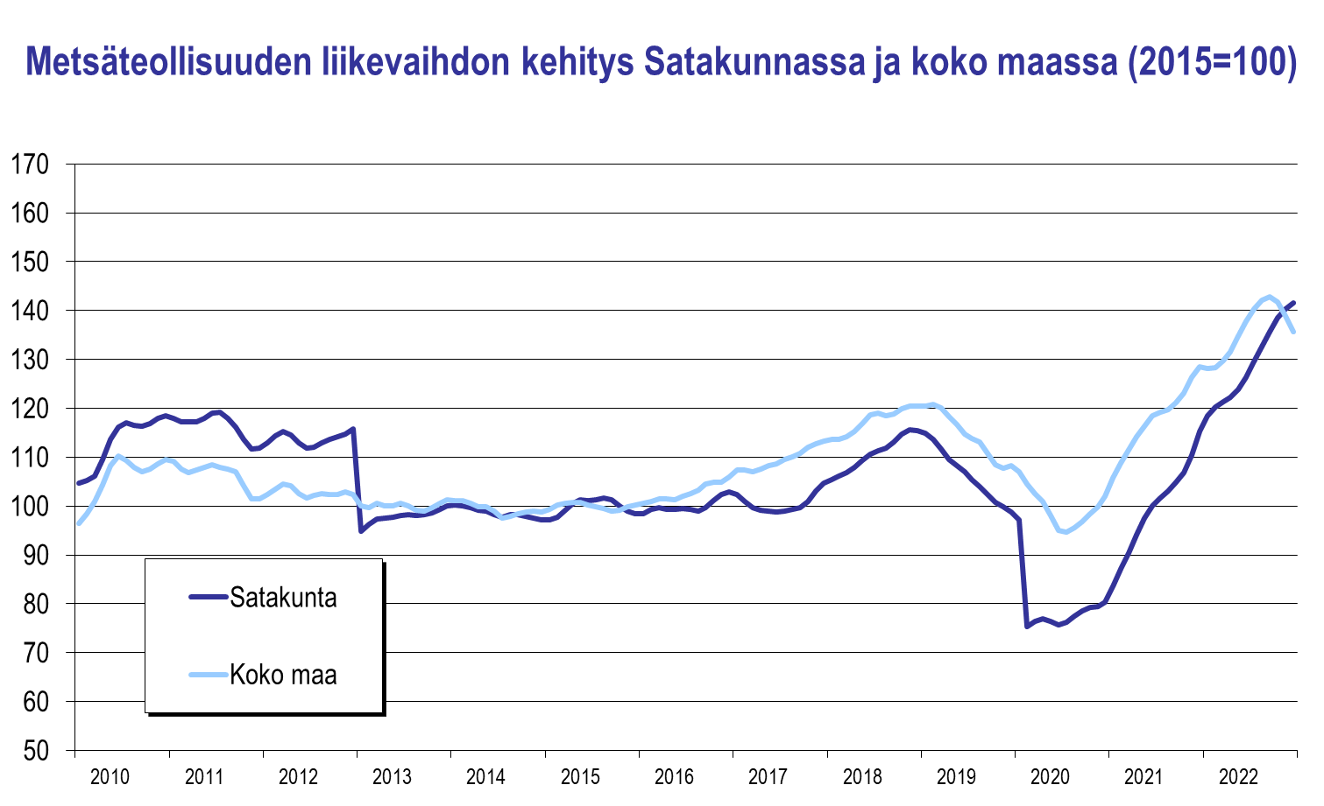
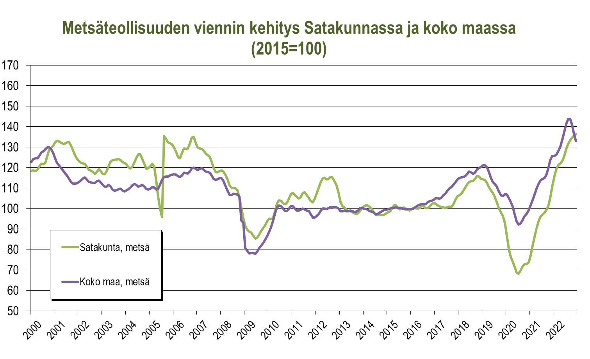

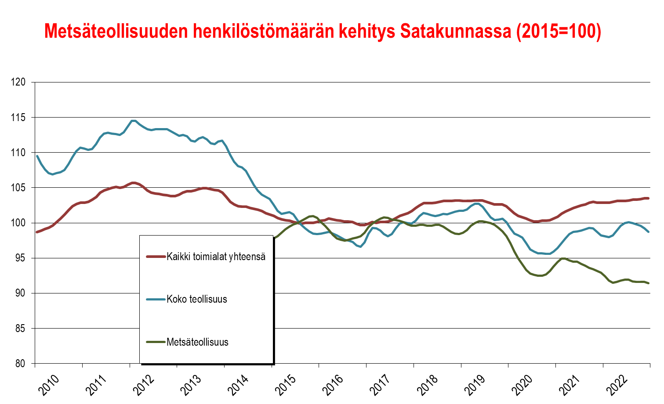

Kemikaalien sekä kumi- ja muovituotteiden valmistus
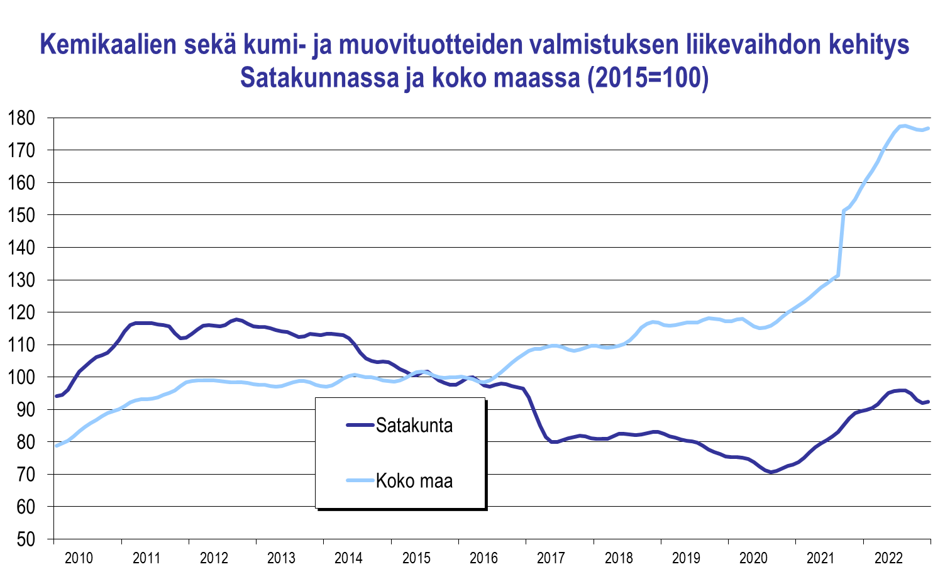

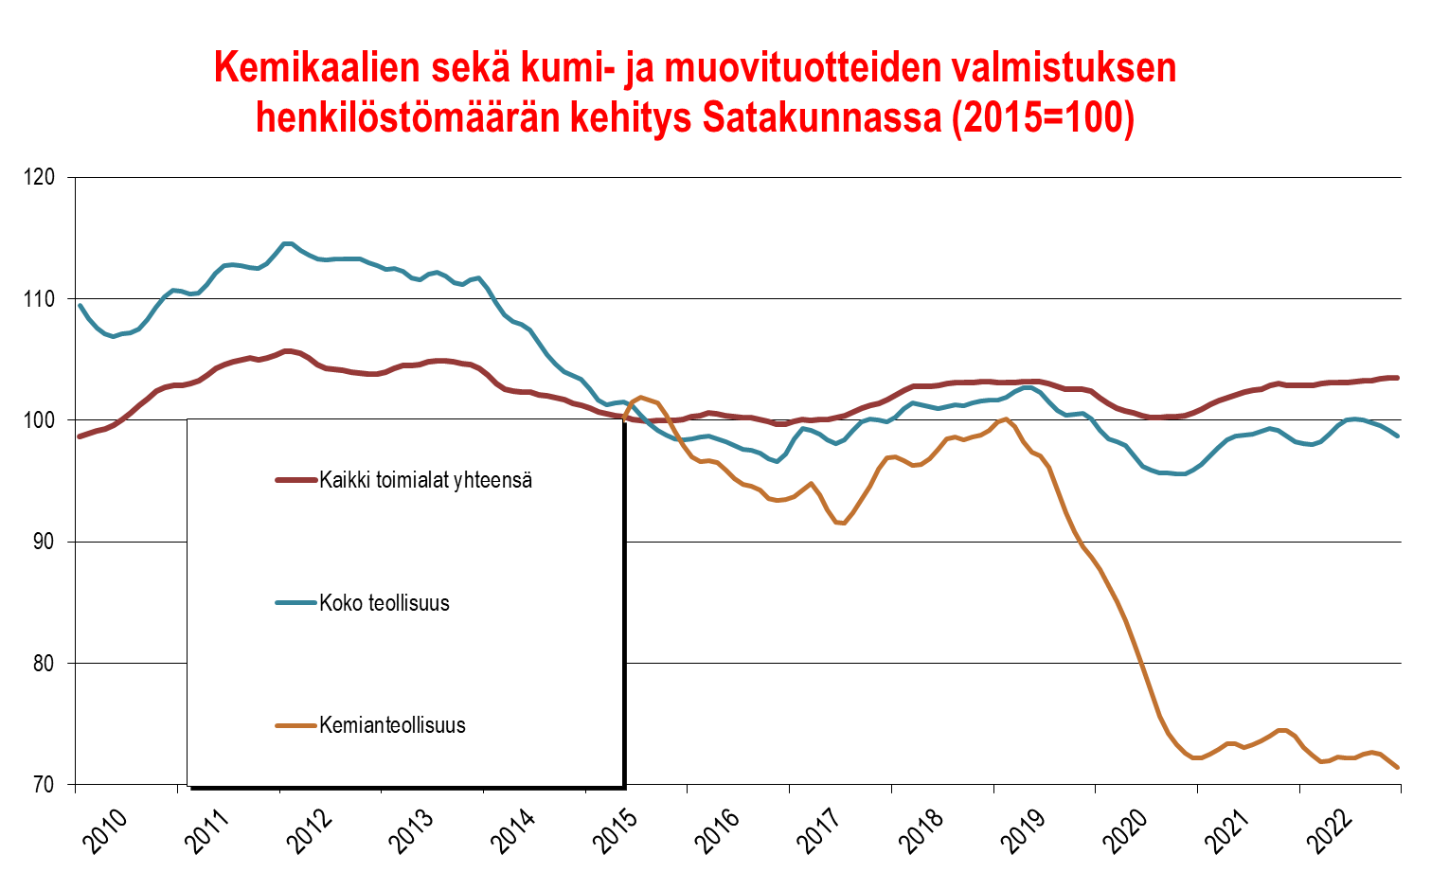

Elintarviketeollisuus

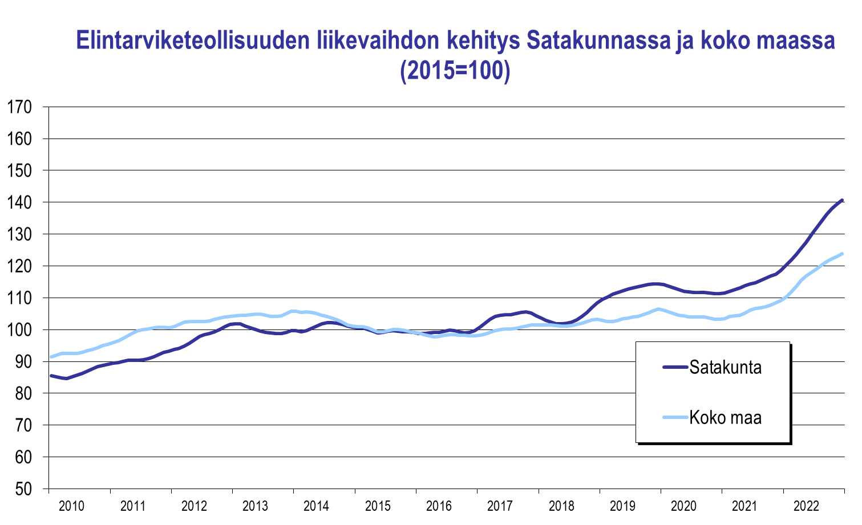
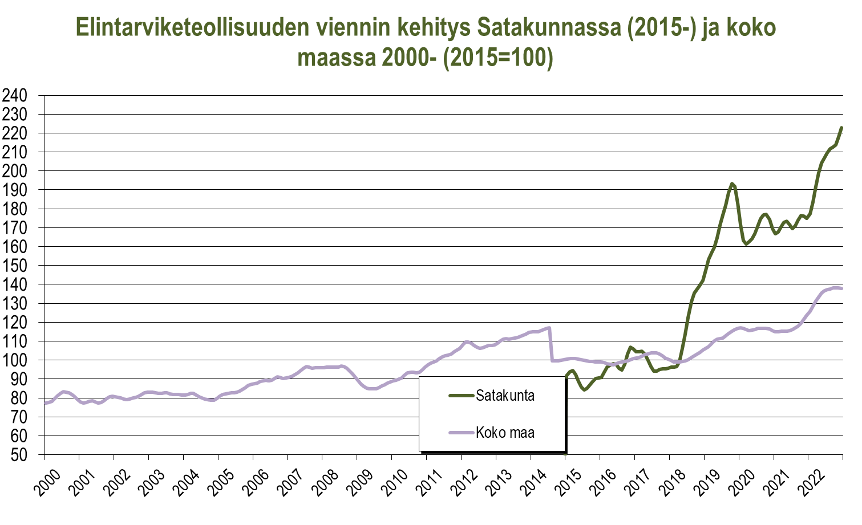

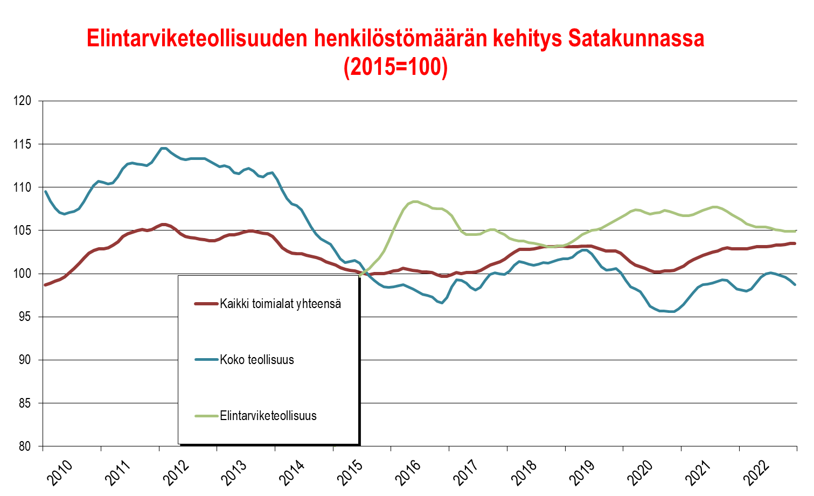

Klusterit Satakunnan automaatio- ja robotiikkaklusteriin (ml. tekoäly) luetaan yli sata yritystä ja organisaatiota. Tähän tarkasteluun on valittu n. 50 ydinorganisaatiota.
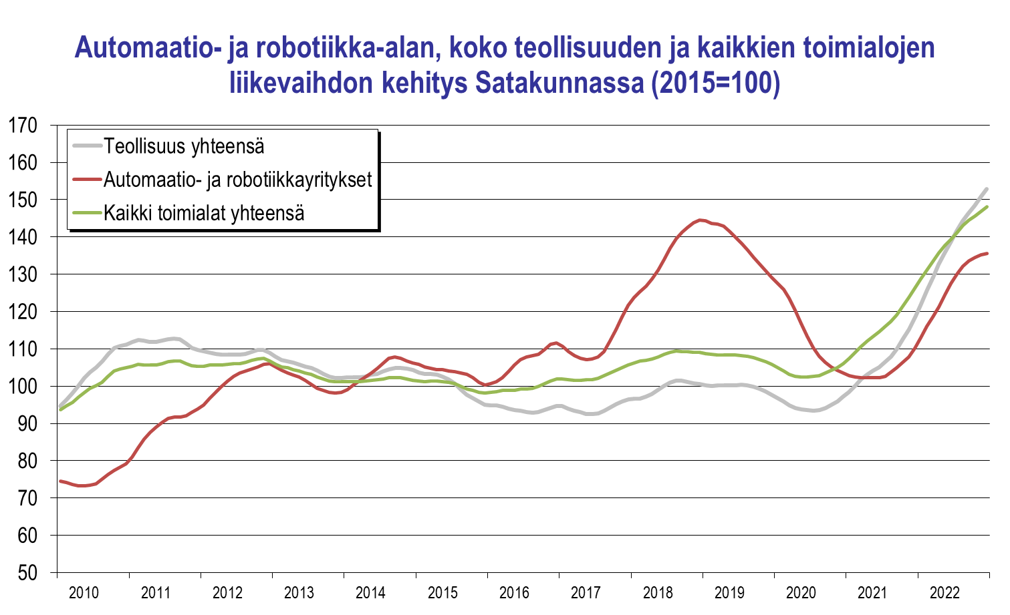
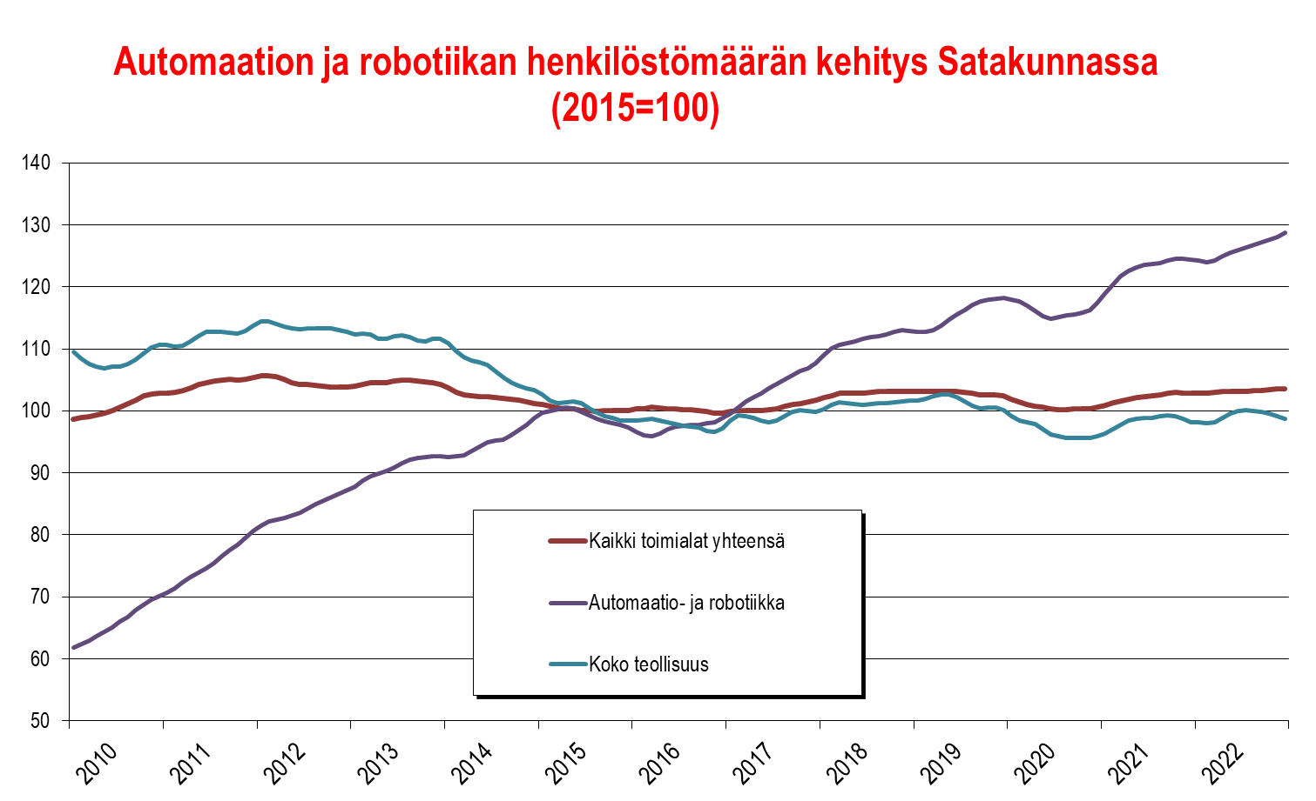

Satakunnan meri(teollisuus)klusteriin luetaan tässä yhteydessä n. 40 alueella toimivaa meriteollisuuden kone- ja laitevalmistajaa sekä telakkaa.

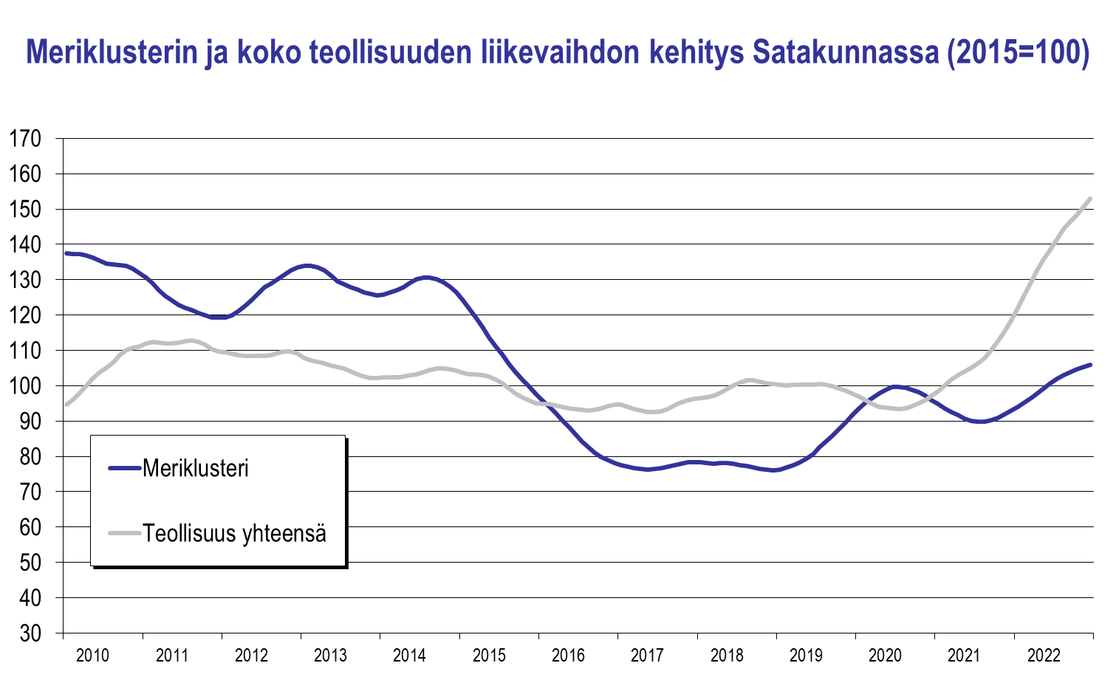

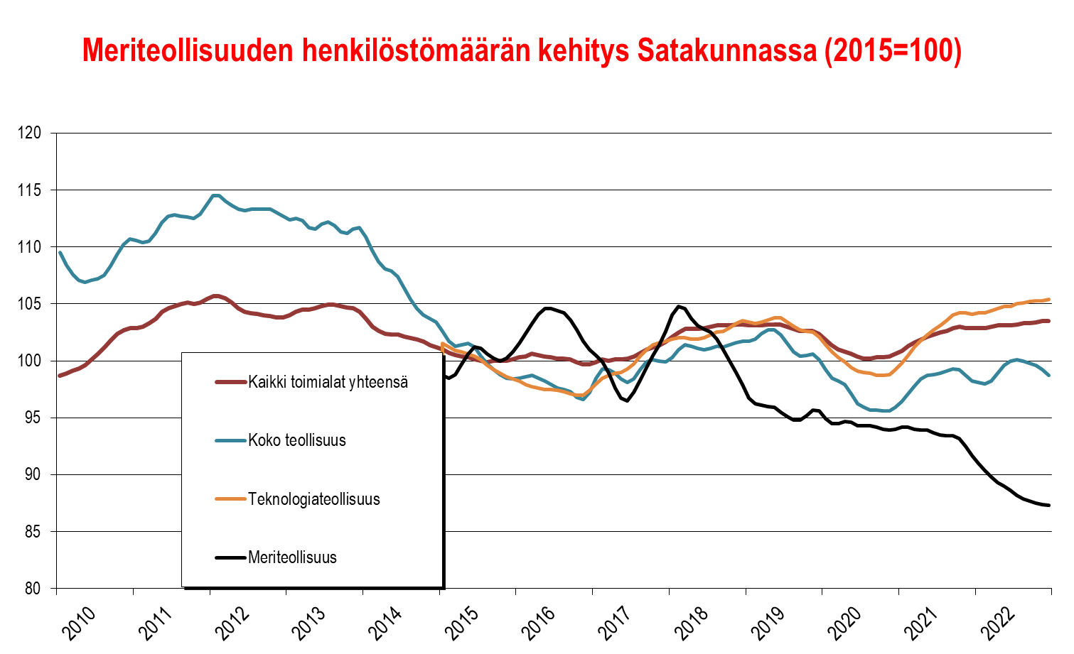

Pori–Huittinen-teollisuusvyöhyke sis. n. 700 teollisuus- ja insinööripalveluyritystä, jotka toimivat Reposaaresta Huittisiin ulottuvalla vyöhykkeellä. Mukana ovat myös Noormarkku sekä Porin keskusta lähiöineen. Teollisuusvyöhyke sis. myös Meri-Porin teollisuusalueen.

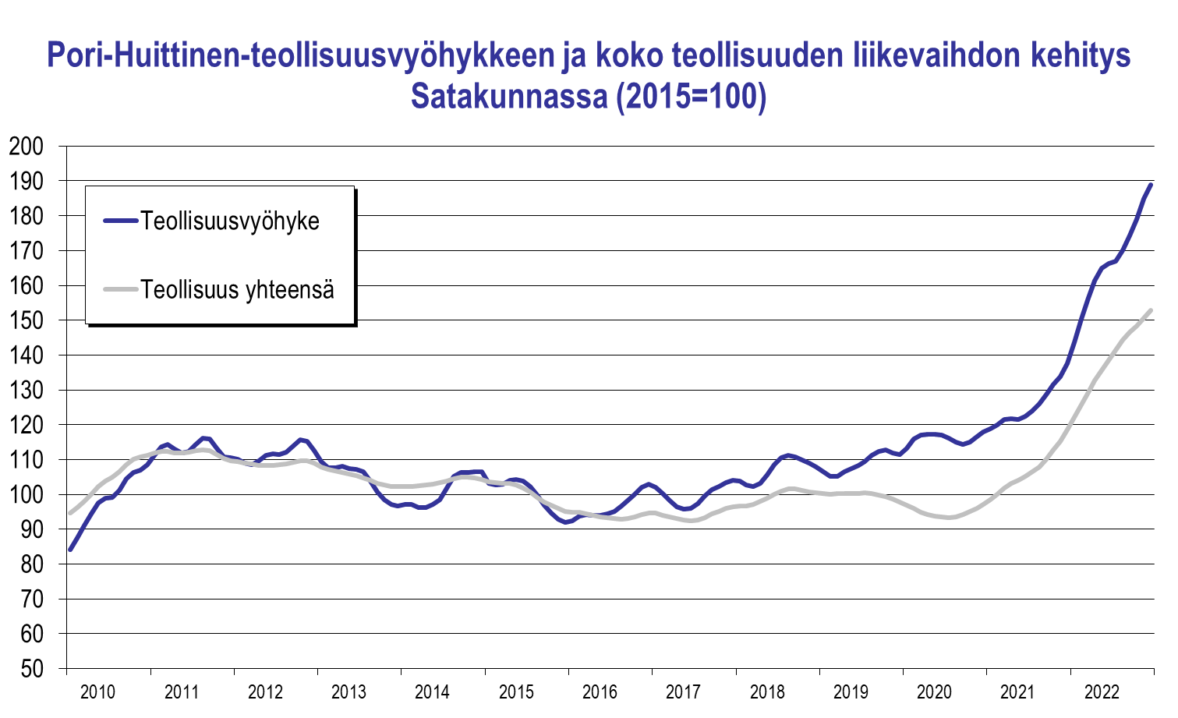

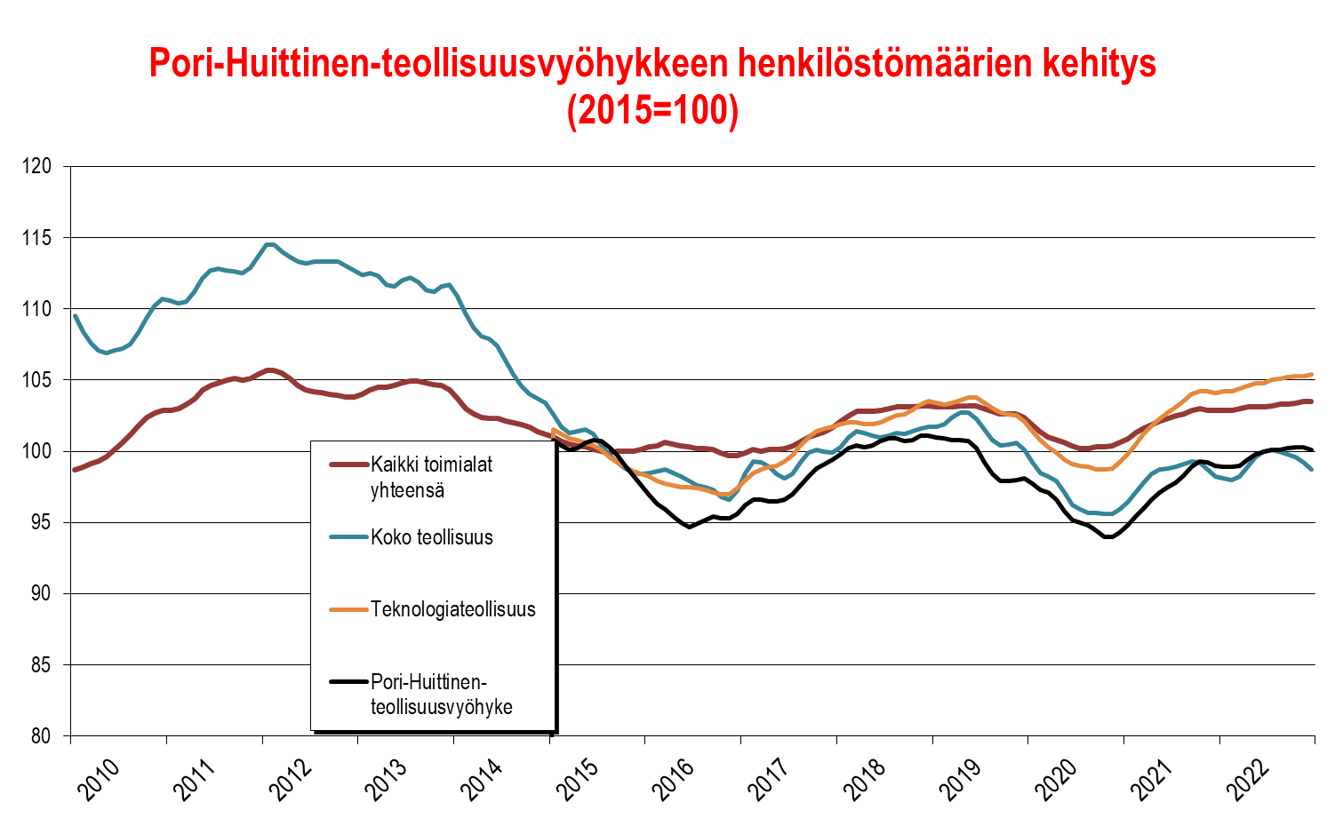

Meri-Porin teollisuusalue (ent. M20-teollisuuspuisto) koostuu runsaasta 140 yrityksestä, jotka toimivat Porin Mäntyluodon, Kirrisannan, Reposaaren, Tahkoluodon, Ahlaisten ja Lampin alueella. Meriteollisuudella on vahva rooli telakan ansiosta. Luvut eivät sisällä Venatorin aluetta.

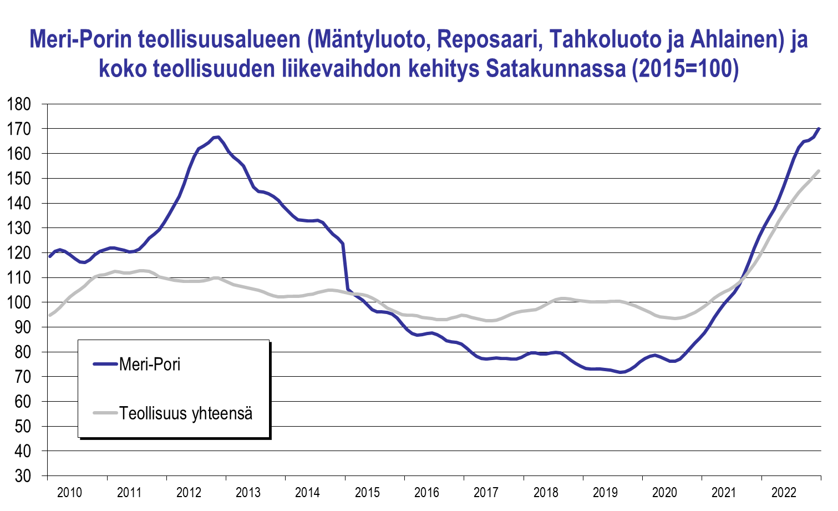
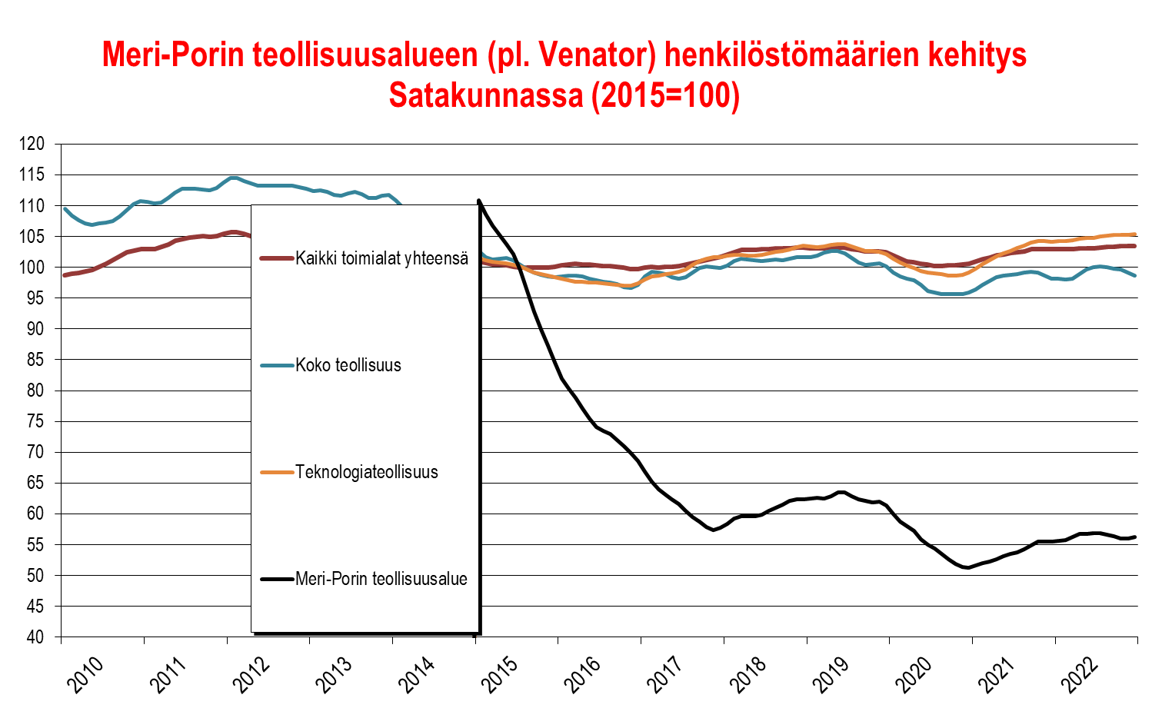

Rakentaminen
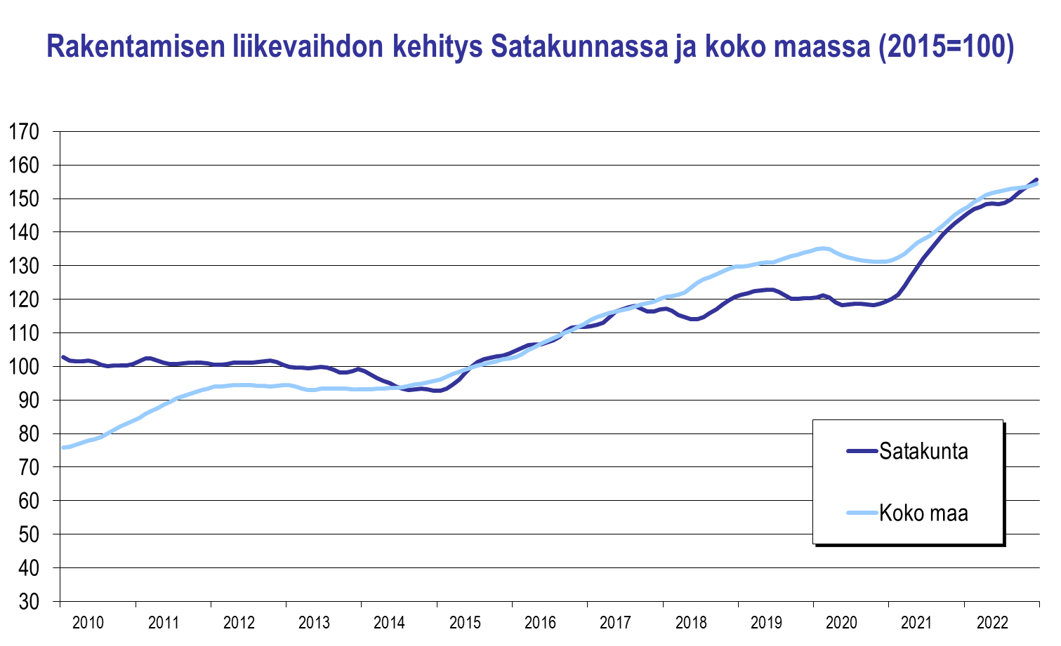

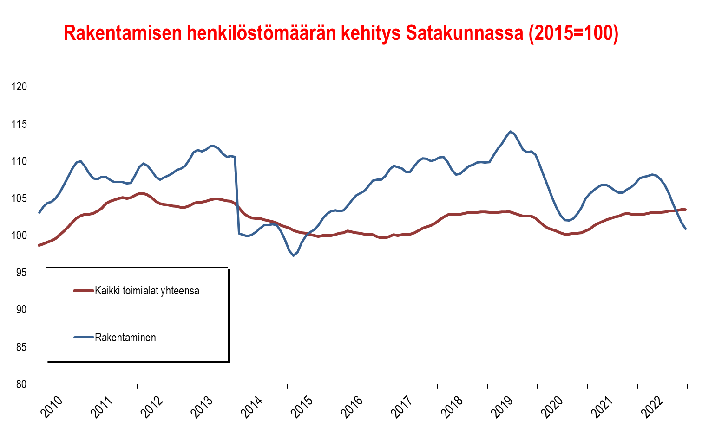

Tukku- ja vähittäiskauppa

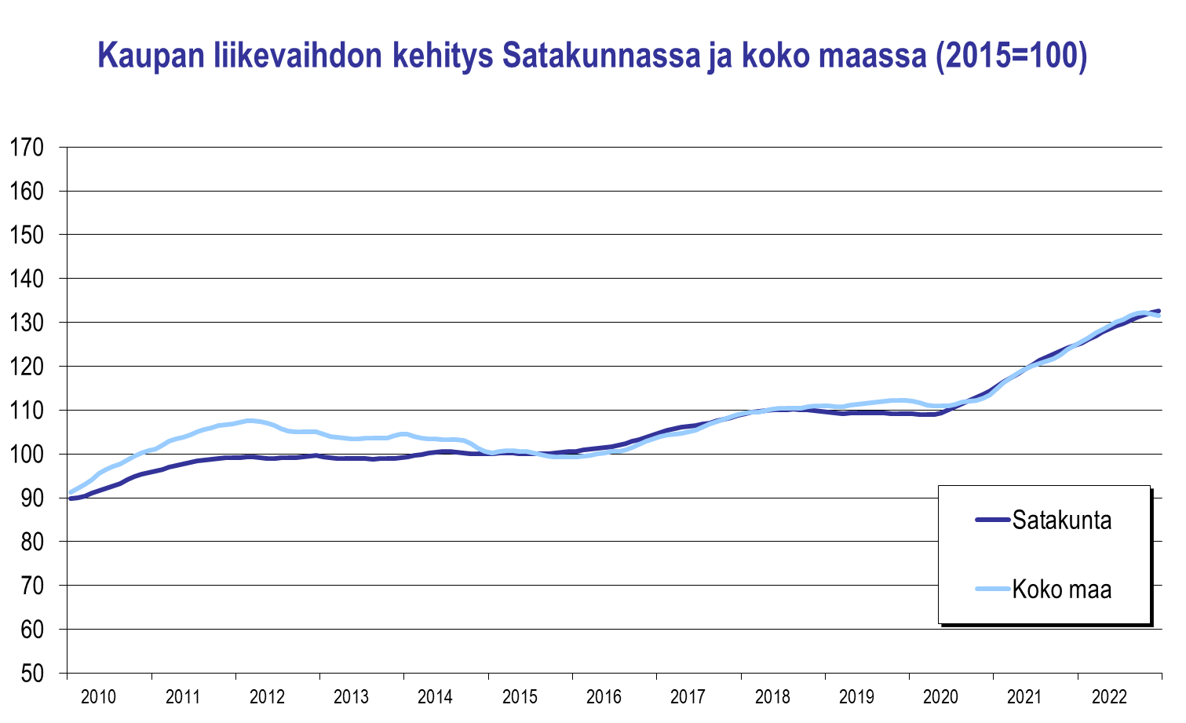
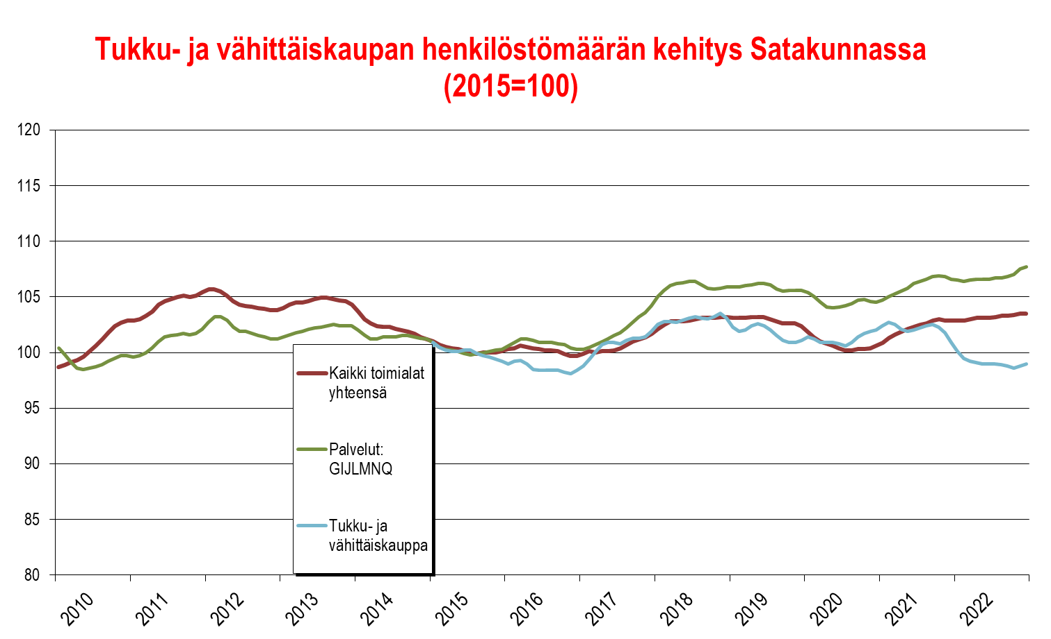

Majoitus- ja ravitsemistoiminta
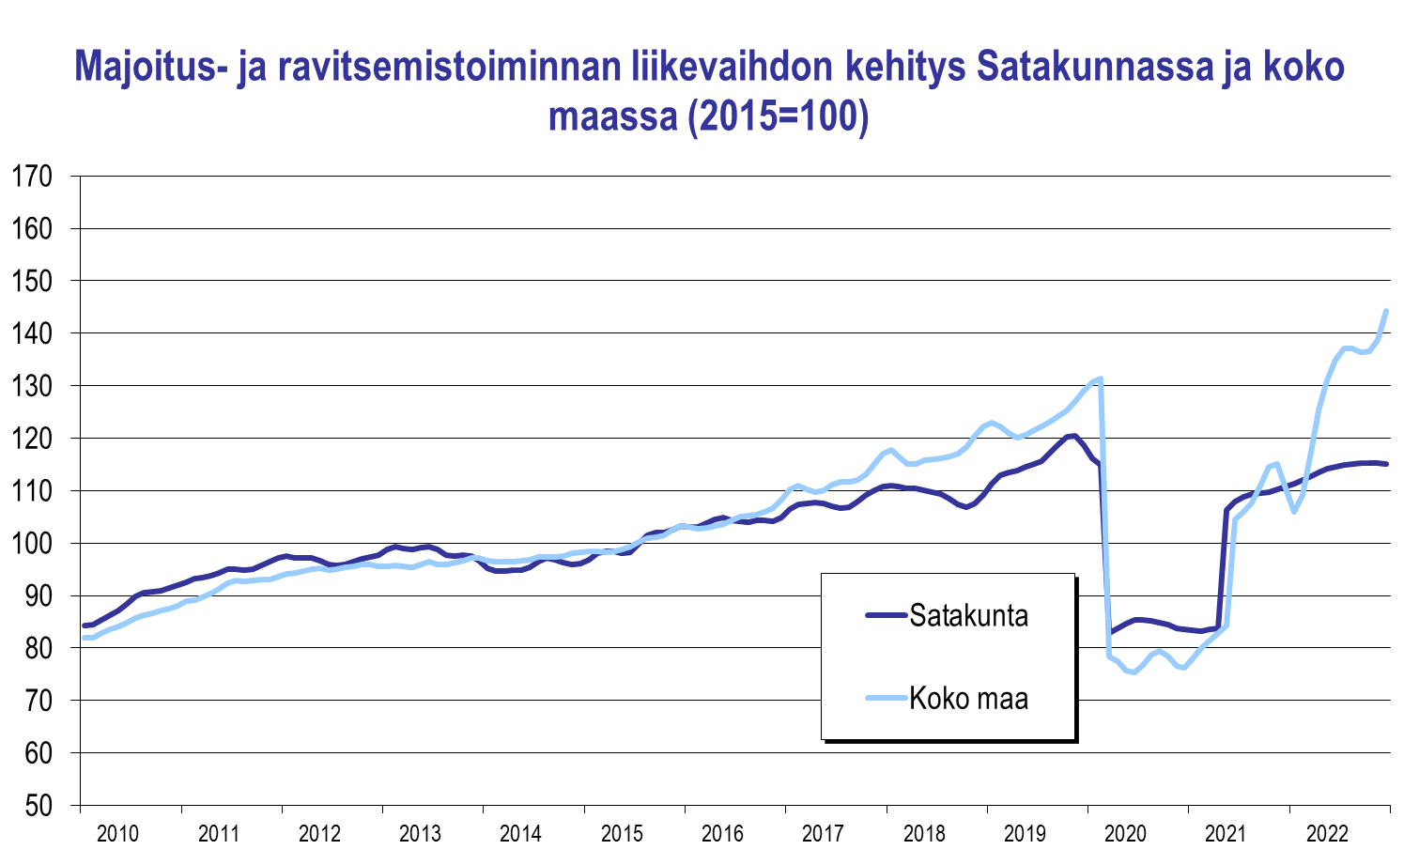

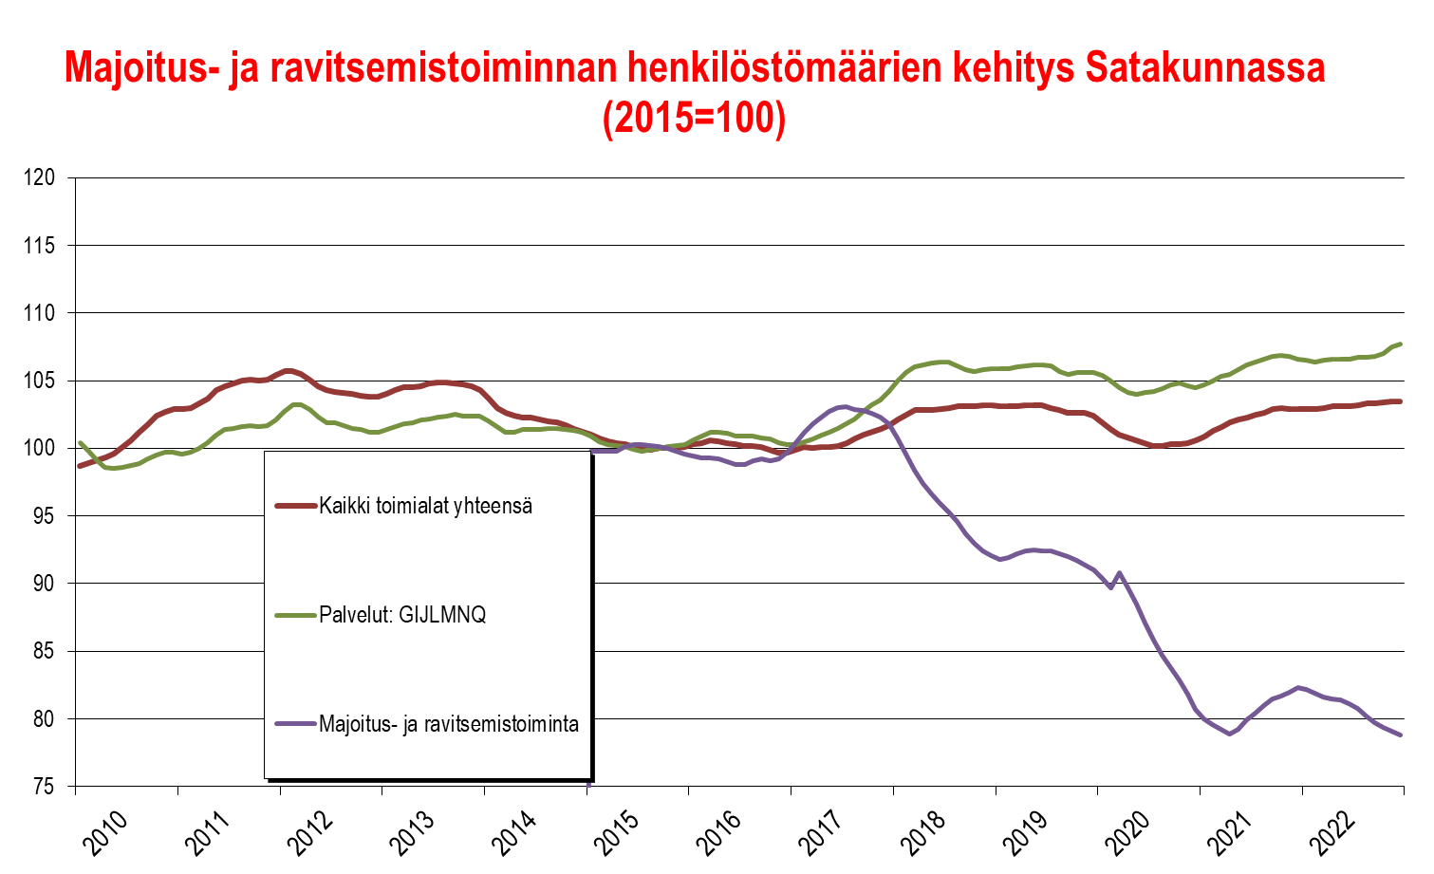

Liike-elämän palvelut
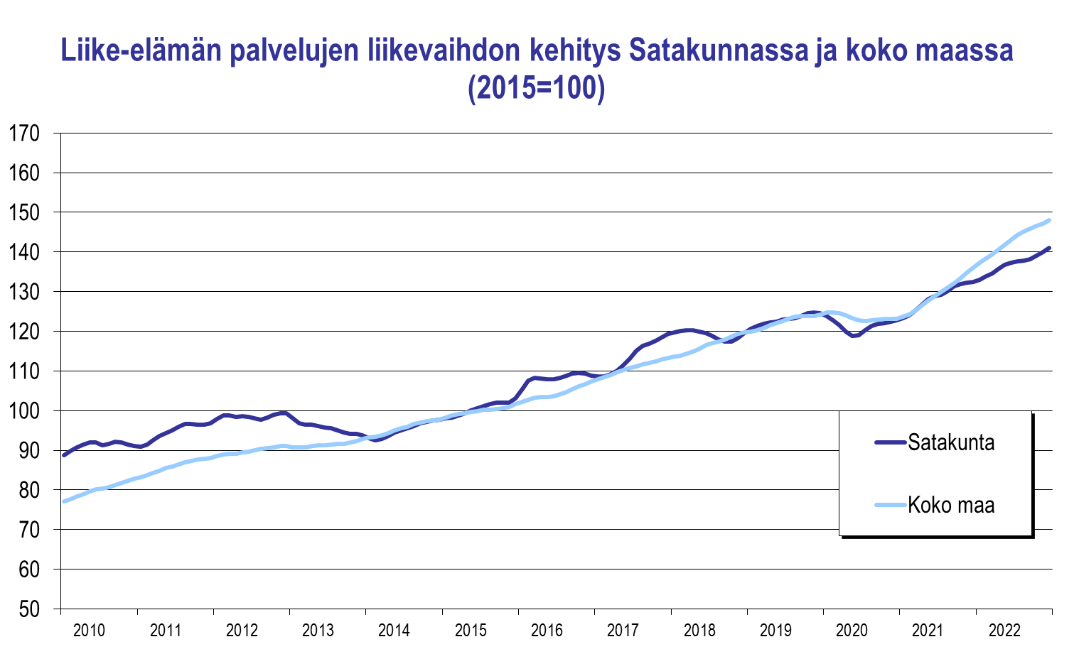
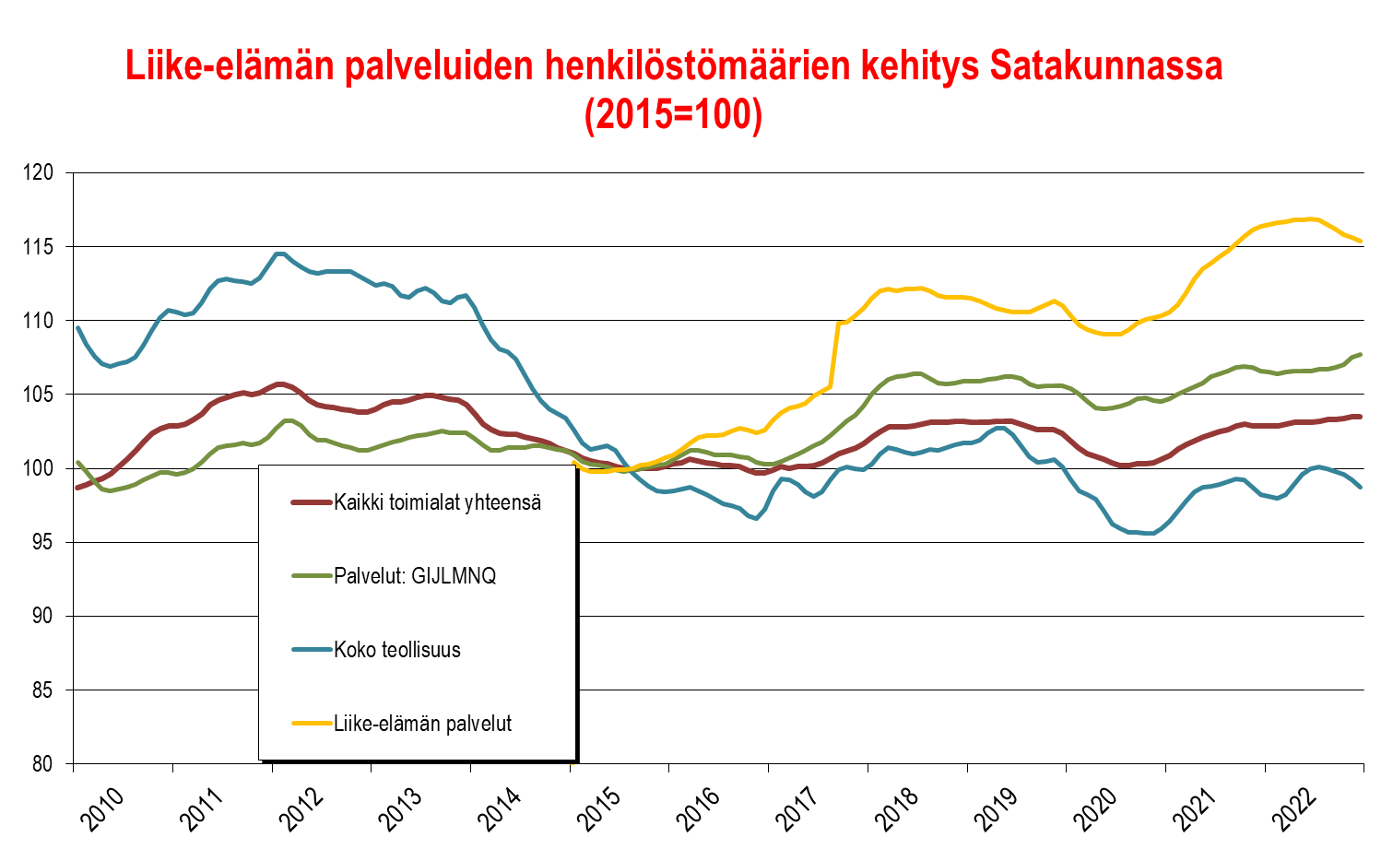

Luovat alat
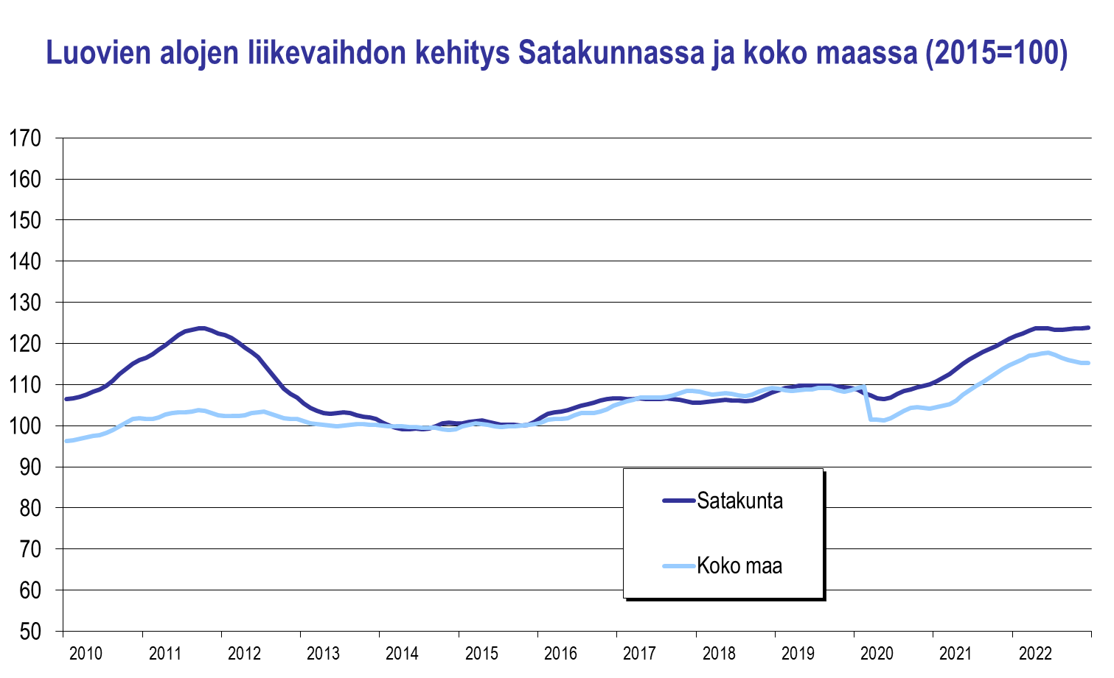

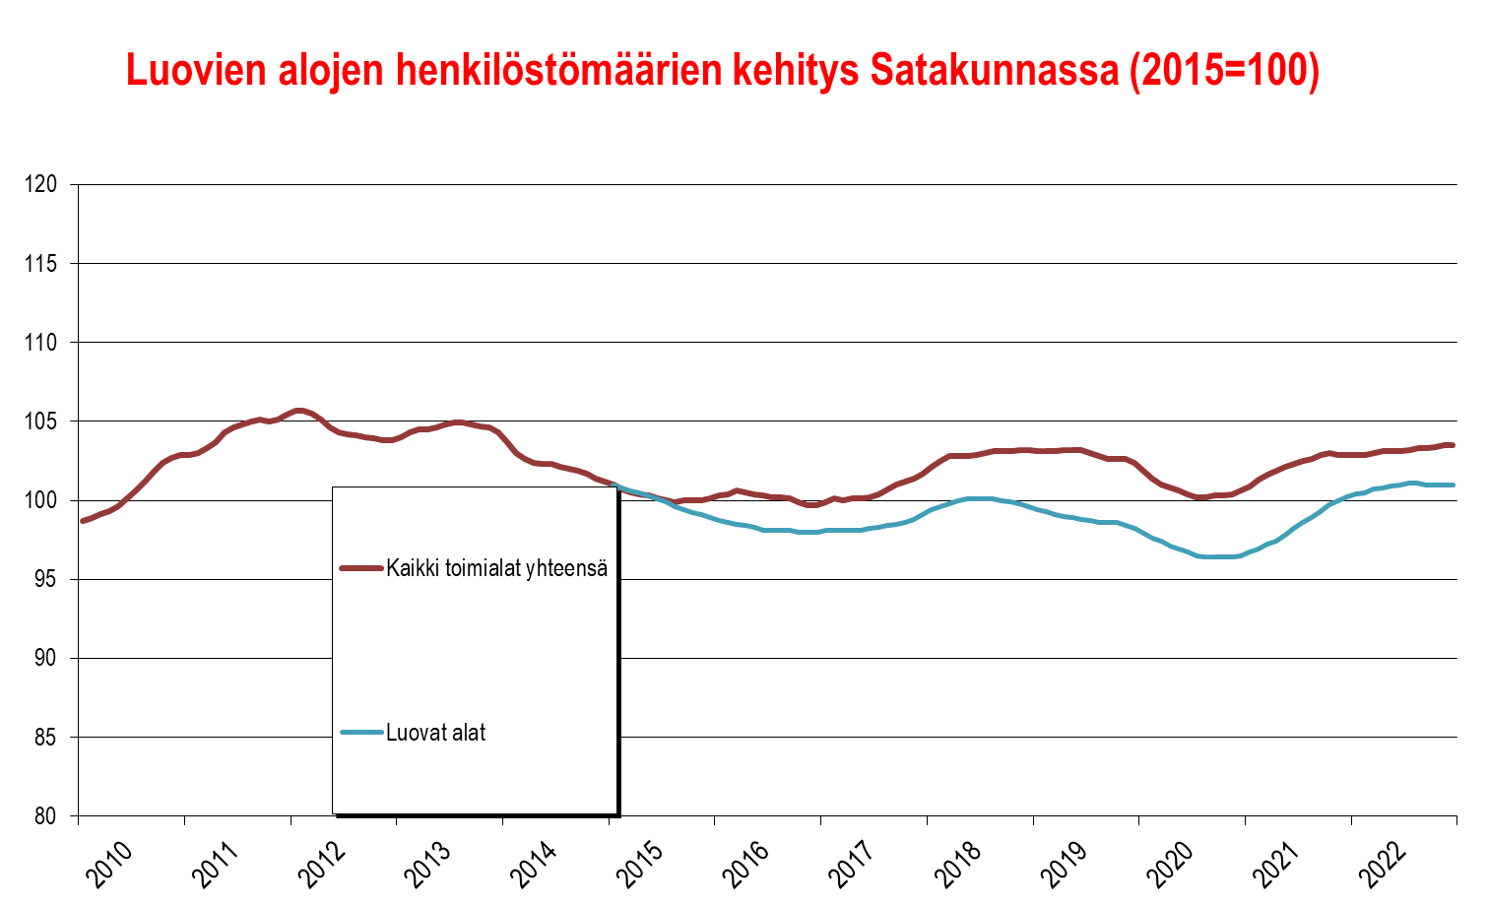

Yksityiset sosiaali- ja terveyspalvelut
